День первый
тм11 Червишево 56.95216, 65.4253 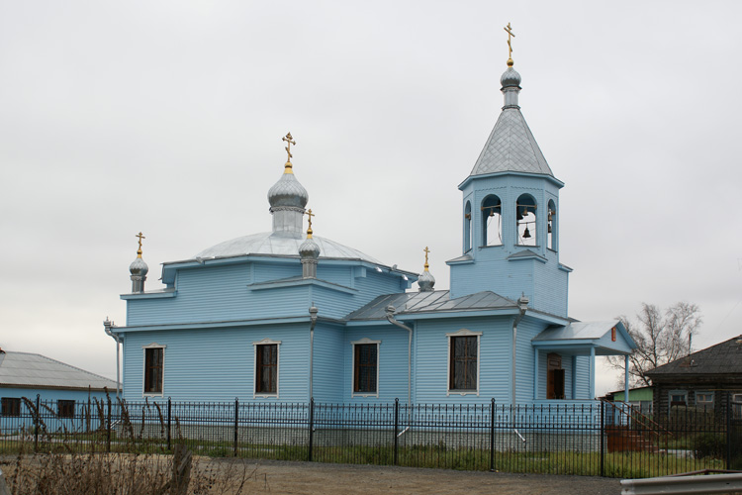
Храм был воздвигнут в 1898 году тщанием крестьян села Червишево. Вид он имел величественный. Стоял на кирпичном фундаменте, с высокой колокольней, которую было видно далеко в округе. Крыша храма была покрыта железными листами, венчали своды храма шесть куполов. Снаружи и внутри был обит тёсом, окрашен белой масляной краской и расписан по стенам и потолку цветочным орнаментом. Подрядчиком строительства был Косьма Андреевич Фугаев. Храм сроился усилиями всех односельчан. Брёвна на стройку возили все мужики села на своих подводах из леса. Кантовали их. Подбирая нужную толщину.
Благолепие храма составляли иконы размером с человеческий рост, которыми были увешаны все стены. Возвышался огромный иконостас. Двери храма были двойными. Внутренние двери состояли из кованой решётки, наружные – деревянные.
На церковной территории, отдельно от храма стояла сторожка. В ограде были разбиты клумбы с цветами, посажен сад. Внутри сада, в котором росли ели, берёзы, тополя, вдоль дорожек стояли скамейки. Дом священника находился напротив храма. Кроме него, был ещё один церковный дом, построенный на церковно-усадебной земле. Церковная ограда была выполнена из чугунного литья, в виде крестов и вензелей. Отапливался храм тремя печами.
Из «Церковных ведомостей» за 1914 год мы знаем, что в храме был один престол, освящённый в честь Архангела Михаила.
Кто был священником с момента открытия храма с 1898 по 1908 года неизвестно. На территории есть захоронения, в том числе возле алтаря, но кто в них покоится неизвестно. С 1908г. прошением, был переведён к настоящему месту служения, 36-летний священник Герасим Васильевич Измайлов. 24 сентября 1908г. он приступает к своим служебным обязанностям. Вместе с ним приезжает его семья: матушка Мария и пятеро детей – Нина, Александр, Ольга, Павел и Алексей. Старшей дочери 13 лет, младшему сыну 6 лет. Из «Церковных ведомостей» мы знаем, что отец Герасим – сын отставного унтер-офицера. Закончил Омскую учительскую семинарию, был отправлен учителем Сургутского начального городского училища. С 1891 года работал учителем искусств в Тобольском уездном училище, затем учителем пения в Тобольской Мариинской женской школе.
15 сентября 1899г. в Градо-Берёзовском Воскресенском соборе, в возрасте 27 лет, был рукоположен в сан диакона, а через 7 дней – в сан священника. Служил наблюдателем и заведующим церковно-приходскими школами, законоучителем, духовным следователем по третьему благочинному округу Тобольского уезда. В 1904г. был откомандирован на съезд Епархиального духовенства. В 1910г. награждён набедренником.
У святого престола храма Архангела Михаила отец Герасим прослужил более 25 лет. За время службы священником он ни разу не был в отпуске.
По воспоминаниям певчей клироса храма Архангела Михаила, Марии Петровны Княжевой, батюшка имел красивый, хорошо поставленный голос, и отличался удивительной скромностью и добротой. Помимо служб в храме и выполнения треб, отец Герасим преподавал уроки закона Божьего в церковно-приходской школе. Дошли сведения, что батюшка был духовным чадом отца Иоанна Кронштадтского. В храме имеется икона «Спас Нерукотворный», подаренная лично протоиереем Иоанном Сергеевым Червишевскому училищу, подтверждением этому служит дарственная надпись на обратной стороне иконы. Эта святыня была возвращена храму в 1997 году.
После Октябрьской революции отец Герасим оставался служить в храме, выполняя все требы, вплоть до 1936г., в то время как церкви соседних деревень были давно закрыты. О дальнейшей судьбе его нет никакой информации , по словам очевидцев «все попы были выселены и вывезены в неизвестном направлении».
В 1936г. воинствующие атеисты обезглавили и осквернили храм. В годы гонений на Православную церковь, в храме в разное время находились зерносклад, склады МТС, клуб, пивной бар. В деревне об этом ходила поговорка « днём козы да овцы, ночью девки да хлопцы».
В мае 1997 года, по ходатайству священника Сергия Кистина и настоятельным просьбам односельчан, храм возвратили верующим. Здание находилось в плачевном состоянии. Первым старостой восстанавливающегося храма стал Сергей Тумашов. Он выполнял все работы – был и сторожем, и строителем, помогал воздвигать новый иконостас.
21 ноября 1998 г., на престольный праздник, храм посетил Преосвященнейший Владыка Димитрий. На следующий день, после 60-ти летнего молчания, была отслужена первая литургия. Стали возвращаться храмовые иконы – «Воскресенье Христово», «Спас Нерукотворный», «Рождество Пресвятой Богородицы», «Архангела Михаила».Храм восстанавливался в несколько этапов. Сначала велись фасадные работы, строилась колокольня, поднимались потолки, водружались купола. Затем последовала внутренняя отделка храма.

тм23 Богандинское (Килки), ц. Илии Пророка, 1903

56.952044, 65.822567
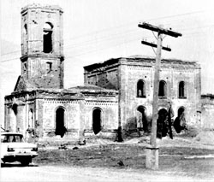 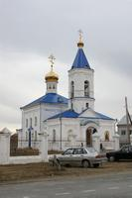
ИСТОРИЯ ПОСТРОЕНИЯ КАМЕННОГО ХРАМА
В 1899 году в селе Богандинское случилось большое несчастье: сгорел деревянный приходской храм, построенный в 1856 году. Горьким было это событие для селян. Приход небогатый, и постройка новой церкви представлялась делом многотрудным. И все-таки прихожане решили строить храм каменный, а пока под временный приспособили здание бывшего училища. Туда с трудом вмещались все молящиеся, но богослужение в нем совершалось более пяти лет. Дело со строительством продвигалось плохо: не было требуемой суммы, всего несколько сот рублей, материалов – «одни слезы», по выражению самих прихожан. Но главное – не было надежд у строителей на скорую удачу в будущем и энергии. Но, видимо, внял Господь молитвам богандинцев, и в 1901 году, с приходом нового настоятеля, 55-летнего священника Владимира Иоанновича Малиновского, дело, наконец, закипело. Отец Владимир - один из замечательных настоятелей богандинского прихода. Прекрасный законоучитель, человек деятельный и энергичный, он сумел поставить дело таким образом, что в скором времени постройка храма уже не казалась делом безнадежным.
Уже через 2 года, 21 сентября/4 октября 1903 года состоялась закладка нового каменного храма. День этот прихожане Свято-Ильинской церкви провели не как обычный воскресный день, а как храмовый праздник. Маленькая временная церковь не вмещала всех молящихся, так как к богандинским присоединились прихожане из деревни Княжевой, немало приехало из соседних приходов Тюменского и Ялуторовского уездов. Накануне состоялось всенощное бдение с величанием покровителю храма Пророку Илии, а в сам воскресный день литургия и чин закладки были отслужены пятью священниками с дьяконом. Пел хор из Тюмени. Отец Владимир Малиновский призвал прихожан жертвовать на постройку храма и не ослабевать в своем усердии в возрождении святыни. После литургии был совершен крестный ход, прочитана храмозданная грамота и совершен чин закладки храма. Успешно пошли сборы деньгами и хлебом по приходу, дважды – в 1905 и 1907 годах – отправлялись сборщики по всей епархии. Оказались расположенными к пожертвованиям тюменские и другие благотворители, купечество, и уже к 1908 году результат был налицо: новый, хороший каменный храм стоимостью около 18 тысяч рублей и новый колокол в сто пудов весом!
План храма выбран был удачно. Довольно просторный, снаружи он был покрыт по кирпичу светло-желтой краской, а внутри весь окрашен по штукатурке в бледно-голубой цвет и расписан живописью. На стенах – картины Нагорной проповеди и Всемилостивого Спаса. Очевидцы замечали, что при блеске свежих красок и позолоты храм выглядел весьма нарядно и даже богато. Арка, разделяющая его почти посередине, занимала немного места и не загораживала переднюю часть церкви для стоящих у входа богомольцев. В алтаре имелись диаконники – особые комнаты с боков алтаря – что представлялось весьма удобным и целесообразным. Пол в храме был цементный.
В июне 1908 года было получено разрешение епархиального священноначалия на освящение вновь построенного храма, которое и состоялось 22 сентября / 5 октября того же года.
Источник: более подробно о храме и его истории можно прочитать на сайте Тобольско-Тюменской епархии (статья составленная по книге Д.М. Арутюновой
«Обретение святыни. История Свято-Ильинского храма с. Богандинское») http://www.tobolsk-eparhia.ru/p/blag/php/place.php?id=tyum&id1=9&id2=x
тм48 Винзили источник
г. Тюмень (п. Винзили), Ялуторовский тракт, до 27 километра (поворот налево), д. 6-источник -т.48
Понедельник с 14-00 до 1-00 ч.
Вторник — воскресенье с 11-00 до 1-00 ч.
Цена в выходные 600 р/3 часа

тм5 Ялуторовск
ц. Николая Чудотворца (1872) 56.653901, 66.304781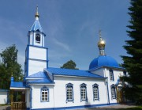
Единственная сохранившаяся в годы лихолетий православная церковь в городе Ялуторовске и Ялуторовском районе. Вот что написано о ней в клировой «Ведомости о церкви во имя Святителя и Чудотворца Николая на градском Ялуторовском кладбище» в 1915 году: «Построен храм в 1872 году прихожанами городских церквей. Здание каменное, одноэтажное, покрыто железом. Деревянная звонница устроена отдельно от церкви.Престол в ней один – во имя Святителя и Чудотворца Николая». Все началось меняться в Ялуторовском уезде с 1924 года. В этот год были закрыты Сретенский собор и Вознесенская церковь. В апреле 1937 закрыли и Никольскую церковь. В 1945 наметились изменения в государственной политике по отношению к верующим и Церкви. Начались работы по благоустройству храма.
Сретения Господня 56.650393, 66.319942
Возведение каменного храма на месте старого деревянного, по всей видимости, началось на рубеже 60-70-х годов XVIII века. Полностью его строительство закончилось в 1837 году.
В 1837 году в соборе служили торжественный молебен в честь наследника российского престола, Великого князя Александра Николаевича (будущего царя Александра II), который путешествовал по Сибири вместе со своим воспитателем, поэтом В. Жуковским.
В апреле 1877 года под сводами храма стояли известные путешественники Альфред Брем и Отто Финш, издавшие после возвращения в Германию большой исторический труд, где рассказано и о посещении Ялуторовска.
Выдающимся произведением церковного искусства считался нетрадиционный иконостас Сретенского собора, выполненный, как предполагают исследователи, лучшими мастерами Москвы и Санкт-Петербурга в стиле барокко. Высота его составляла 11,3 метра. Иконы располагались в три яруса. Настенная живопись и иконы верхнего яруса иконостаса были выполнены в западноевропейской манере. В целом иконостас верхнего яруса не имел аналогов на территории Тобольской епархии. К собору были приписаны две церкви, четыре часовни и четыре молитвенных дома. Время не щадит и камень. Построенный в конце XVIII – начале XIX века, к началу XX века собор сильно обветшал.
Тревога по поводу состояния Сретенского собора появилась еще в 1903 году, когда Епископ Тобольский и Сибирский Антоний при осмотре заметил трещины в сводах и арках трапезной нижнего храма. Им было дано распоряжение о техническом осмотре храма и принятии мер к ремонту. Сумма ремонта была определена в 6 000 рублей. Собрать их предполагалось путем пожертвований. Собор был закрыт с 1908 года. Ремонт проходил медленно, и храм был капитально отремонтирован лишь перед первой мировой войной в 1913-1914 годах, после чего служба в нем была возобновлена.
В 1931 году собор взорвали. В 1990 году археологи из ТГУ под руководством научного сотрудника археологической лаборатории ТГУ В. Галкина провели на месте собора раскопки. Удалось обнаружить частично сохранившийся фундамент, остатки северного придела, 10 захоронений и язык от колокола весом более 100 килограммов и длиной 1,3 метра. Тогда и возникла мысль о восстановлении храма.

тм38 Заводоуковск N 56° 30.726' E 66° 32.243'
Традиции музейного дела в Заводоуковске имеют давнюю историю. Первый общественный сельскохозяйственный музей появился здесь еще в июле 1895 года. Его организатором стал учитель Г. Я. Назаров. Уже в сентябре экспонаты музея были выставлены на Курганской выставке. В 1898 году экспозиция была переведена в уездный Ялуторовск. В 1935 году в городе была открыта первая общеобразовательная школа, преподаватели которой делали первые попытки формирования коллекции краеведческих экспонатов и обобщения истории края. Основными экспозициями школьного музея были - природа и крестьянский быт края, а также созданный позднее Музей космической славы (в годы Великой Отечественной войны в Заводоуковске жили будущие космонавты С. Комаров и Л. Демин). Музей пользовался большой популярностью среди детей, что позволило основателю музея, учителю А.В. Хобе организовать поездку учеников в Звездный городок. В начале 80-х годов в 4-й общеобразовательной школе Заводоуковска был открыт музей народного образования. Оригинальную коллекцию фауны нашего района собрали в музее Мехлесхоза. Почетный гражданин города Заводоуковска и Заводоуковского района Зоя Константиновна Уланова основала целых два музея: музей боевой и трудовой славы средней школы № 2 и Музей истории ОПХ. Роль общественных музеев в сохранении истории города нельзя недооценить. Экспонаты, собранные ими, стали основой для создания в 1989 году Заводоуковского краеведческого музея. В апреле 1994 года музей получил деревянное здание в историческом центре города, на пересечении улиц Сибирской и Глазуновской. Здание построено во второй половине 50 – х годов ХХ века. Здесь длительное время располагалась библиотека, затем станция скорой помощи.
Время работы музея: в будние дни с 8:00 до 18:00, в воскресенье – 10:00-15:00, суббота-выходной.
Есть термальные источники ТМ 49 темп. 38-42 градуса N 56°30'40" E 66°34'21"
В 2011-2014 годах некоторые скважины были закрыты! Надо уточнять!
1. Проезжаем Заводоуковск по основной трассе на Омск и через 3 км видим поворот направо, указатель "санаторий". Едем по дорожке к нему - это первый источник. Летом там с палатками встают и отдыхают. Места красивые - сосновый бор.
Второй дикий источник - нужно проехать через Заводоуковск, прямо через сам город. И далее почти по полевой дороге проехать километров 7.
2. по нижней Упоровской дороге в сторону реки Тобол километров 15.
Место очень неорганизованное, народу навалом, горячие источники бьют из-под земли, вода утекает в Тобол
3. дикие источники под Заводоуковском - электричка Тюмень-Заводоуковск (1 час езды), там еще километра 3 на юго-восток и попадаете на гор.источники бесплатные, но людные... или километров 5 на запад - бесплатные и нелюдные, вода прямо из земли бьет

тм19 Петелино 56.737759, 66.457238
Церковь была построена в 1895 году по проекту тобольского архитектора В.К.Цинге.
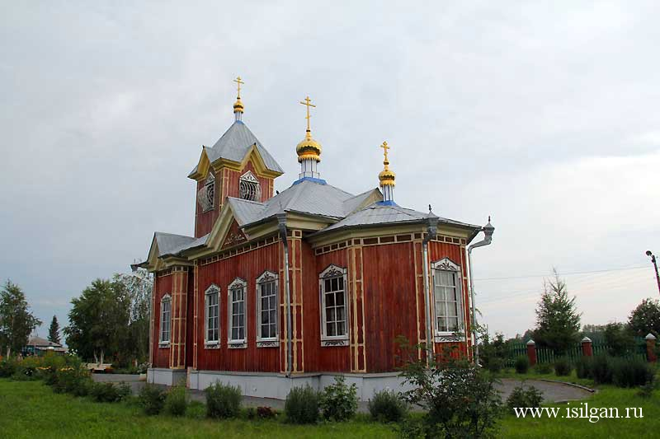

тм10 Вагай
ц. Иоанна Богослова, 1779 56.478724, 67.291233 и вокзал н.20в.
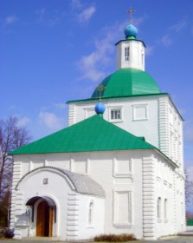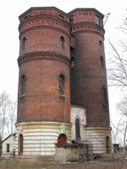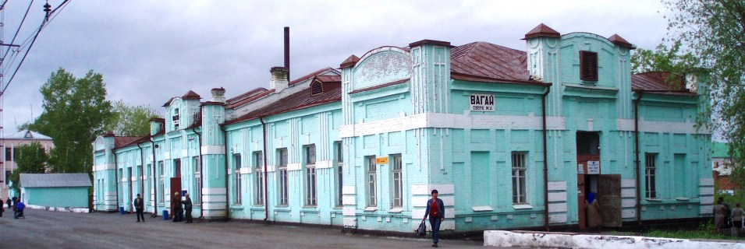
Церковь св. апостола Иоанна Богослова в селе Богословском (село Богословское к концу XVIII в. слилось с селом Вагайским) была заложена из кирпича в 1778 году на средства и по проекту экономической вотчины комиссара геодезии сержанта Андрея Абарина, который был также автором проекта церкви Семи отроков, построенной на Завальном кладбище в Тобольске в 1776 году. Завершено строительство церкви в 1779 году. Главный ее престол освящен во имя апостола и евангелиста Иоанна Богослова, приделы в трапезной – во имя св. пророка Илии и св. мученика Андрея Стратилата.
Архитектура храма с чертами барокко по своему характеру близка тобольским церквям. Геометрически четкие прямоугольные объемы бесстолпного одноглавого храма, алтаря, трапезной и притвора образуют традиционную продольно-осевую трехчастную композицию. Из-за отсутствия колокольни в ней доминирует высокий одноэтажный четверик храма, примечательный членением четырьмя ярусами окон. Организация внутренних пространств построена на контрасте относительно невысокой сводчатой трапезной и необычайно стройного светлого храма с удлиненным куполом на тромпах и парящим вверху световым барабаном. Особенностью интерьера храма является наличие в нем высокой каменной алтарной преграды. Прежние иконостасы и утварь утрачены.
Вокзал н.20в. ОКН
Железнодорожный вокзал в Вагае построен в 1913 году на основе типового проекта. После Ишима это наиболее значительный образец такого рода комплексов в Тюменском регионе. Он включает в себя вокзал со станционными службами, спаренные водонапорные башни и целый ряд жилых домов, расположенных на привокзальной площади. Все постройки объединены общностью архитектурно-художественных приемов, стилистически связанных с модерном. Помимо собственной историко-архитектурной ценности комплекс имеет градоформирующее значение.
Здание вокзала - длинное кирпичное сооружение в один этаж, вытянутое вдоль платформы. В обработке фасадов использован основной мотив провинциальных железнодорожных вокзалов того времени — крупные окна и двери с массивными перемычками и замками, ризалиты с фронтонами-аттиками.
Спаренные водонапорные башни имеют оригинальное композиционное решение по типу башни - «двойни». Поставленные почти вплотную друг к другу, они соединены коротким кирпичным переходом. Обладая одинаковой архитектурой, различаются между собой в деталях. Так, срединная часть более низкой башни разделена на два яруса, а более высокая имеет цельное тело и три яруса окон.
По мнению В.И. Копылова, изучавшего старые гидротехнические сооружения в регионе, первоначально была выстроена одна башня, однако вскоре объем ее резервуара стал недостаточен для своевременной заправки водой паровозных тендеров, вследствие чего появилась идея постройки второй.
Интересны башни изнутри. В пристрое насосной находится цилиндрический котел 1950-х гг. Остальное оборудование сделано в 1910-х гг. Внутри одной из башен в стене смонтирована изящная металлическая винтовая лестница. Весь объем другой башни занимает огромный железный резервуар для воды, изготовленный в характерной для того времени технологии клепки и чеканки крупногабаритных металлических емкостей.
ОКН
12. | Вокзал железнодорожный | ст. Вагай,  ул. Вокзальная, 8 | Памятник | Здание вокзала - длинное кирпичное сооружение в один этаж, вытянутое вдоль платформы. В обработке фасадов использован основной мотив провинциальных железнодорожных вокзалов того времени — крупные окна и двери с массивными перемычками и замками, ризалиты с фронтонами-аттиками. | 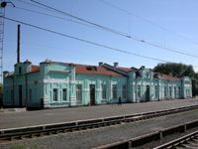
13. | Дом жилой | ст. Вагай,  ул. Вокзальная, 19 | Памятник | Жилые дома для железнодорожных служащих обладают однородной архитектурой, различаясь размерами и количеством квартир. Каждый из домов представляет собой одноэтажную постройку из красного кирпича с обязательными угловыми ризалитами на два окна, фланкированными пилястрами и завершенными невысокими скругленными фронтонами. Размеры ризалитов одинаковы, но участки стен между ними имеют различную длину и, соответственно, варьируется количество окон на фасадах. Сдержанное декоративное убранство достигается надоконными перемычками, междуоконными широкими поясами, тонкими линейными на- кладками на пилястрах. | 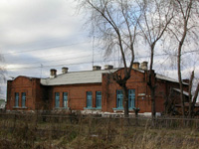
14. | Дом жилой | ст. Вагай,  ул. Вокзальная, 21 | Памятник
15. | Дом жилой | ст. Вагай,  ул. Вокзальная, 25 | Памятник
16. | Дом жилой | ст. Вагай,  ул. Вокзальная, 27 | Памятник
17. | Дом жилой | ст. Вагай,  ул. Вокзальная, 29 | Памятник
18. | Дом жилой | ст. Вагай,  пер. Школьный, 4 | Памятник

тм35 Омутинская
История села Омутинское уходит вглубь четырех столетий. На высоком берегу Вагая был возведен сторожевой Фортпост - крепость Омутная. По данным исследователя Сибири XIX века Г.Н. Потанина в 1744 году фортпост в д.Омутная уже существовал и его гарнизон насчитывал 76 человек. Считают, что название Омутная было дано потому, что в ее окрестностях было много омутов.
А в документах, датированных 1903 годом сказано: «село Омутинское при реке Вагай, на почтовом тракте, в нем находятся церковь волостная, церковно-приходская школа, библиотека, хлебо-запасный магазин, почтовое отделение, кожевенный завод, водяная мельница, склад земледельческого орудия, 30 торговых лавок, маслодельный завод, 2 ярмарки». На 1907 год это был торговый пункт, который имел «14 торговых заведений с общим торговым оборотом 130 тысяч рублей, население его занято выделкой кирпича, которого делается свыше 70 тысяч штук».
Также местность заселялась бежавшими людьми с Урала, солдатами и двоеданами, которые надеялись в этих краях спасти свою веру от преследования.
Главную роль в истории сыграла река Вагай. Именно она явилась причиной того, что разбросанные по берегам хуторки объединились. Через село проходила большая дорога, т.н. «Московский тракт»
В конце XIX - в начале XX вв. по Московскому тракту через Зимовье Вагай и Омутинское гнали ссыльных на Восток.
Здесь прошла железная дорога. В 1911 году был построен железнодорожный вокзал. Снаружи здание не перестраивалось, а внутри несколько раз производились реконструкции.

Особенно расцвело село, когда через него прошел Сибирский тракт. Стали традиционными ярмарки: Иннокентьевская, Стасская, Алексеевская. До сих пор по 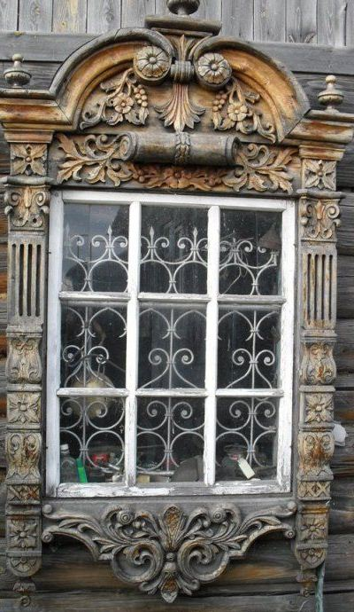ул.Советской стоят приземистые кирпичные здания, в которых раньше размещались магазины и особняки местных купцов.
Здание купца Морозова - здание школы № 2. В доме купца Рещикова находился райком партии, сегодня - Дом детского народного творчества. Склады купца Морозова и склад купца Рещикова, потом были соединены, в них размещается Типография. В доме купца Русакова Тм 50 расположена вневедомственная охрана. Во дворе стоит бывший пряничный цех, в подвале хранились пряники, где их обливали глазурью и подсушивали. За пряничным цехом был скотный двор.
Рядом с домом Русакова находится старинное здание, двухэтажное, в котором жила его прислуга - в ней размещается редакция газеты «Сельский вестник». В доме купца Непомнящих в 1921 году располагался штаб подотряда, в 1922 году - штаб Святогорского полка по ликвидации банд, в верхней части жили, внизу был винный магазин, в настоящее время там расположен РОВД. Напротив - дом купца или Попова Семена или Арговых Михаила и Степана - в нем располагалась сначала милиция, затем банк, КБО, магазин, сейчас - Центр социального обслуживания населения. В 1897 году построен дом купца Непомнящих, сейчас в нем Райвоенкомат. У купца Новикова был построен пивоваренный завод, пимокатка, затем - начальная школа, телевышка, католический приход. На месте нынешней торговой площади стоял маслодельный завод купца Никитина.

ОКН:
№ п/п | Наименование памятника при принятии на государственную охрану | Местонахождение при принятии на государственную охрану  (фактическое местонахождение) | Категория ист.-культ. знач | Вид | Примечание | Фотофиксация
1. | Дом Михаила Васильевича Попова | с. Омутинское, ул. Советская,126 | Выявленный | Памятник | Кирпичное одноэтажное на полуподвале здание с компактным планом и небольшим дворовым открылком своей типологией и декором характеризует каменное купеческое зодчество Омутинского. В ряде элементов (например, кирпичные наклонные крестики, мелкие ромбы) заметно влияние вышивки. Простота объемного решения здания сочетается с богатым фасадным узорочьем. Надоконные лучковые сандрики, соединенные сплошной лентой поясков и украшенные мелкими зубчиками, подоконные пояски с сухариками, орнаментальные выкладки ромбического рисунка, межоконные фигурные пилястры-лопатки с ажурными крестообразными розетками вместо капителей, ширинки на пилястрах, многослойный узорный карниз – все это выглядит необычайно празднично. | 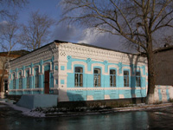
2. | Лавки И.П. Рещикова | с. Омутинское, ул. Советская,128 | Выявленный | Памятник | Одноэтажный кирпичный корпус с трехчастной секционной планировкой, пример торгового сооружения конца ХIХ — начала ХХ в. Структура главного фасада образована ритмическим повторением простой ячейки с дверями по оси и крупными окнами по сторонам. Все проемы — арочные, обрамлены архивольтами и пилястрами, которые имитируют ритм аркады, являющейся традиционной чертой русских торговых рядов. | 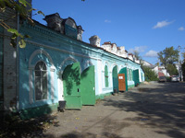
3. | Вокзал железнодорожный | с. Омутинское, ул. Вокзальная,1 | Выявленный | Памятник | 1911 г. Композиция здания с равномерным шагом крупных окон и пилястр имеет выраженный центр на продольных фасадах — срединный ризалит с аттиком и угловыми столбиками, соединенными кованым парапетом. Убранство фасадов достигается надоконными бровками с зубчиковыми поясками, плоскими геометрическими накладками на пилястрах, рамочны- ми филенками и карнизным поясом с сухариками. Весь этот декор, выполненный из кирпича и полный графического изящества, навеян отчасти модерном. | 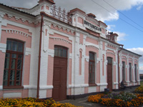
4. | Дом А.А. Попова | с. Омутинское, ул. Советская,151 | Выявленный | Памятник | Дом волостного старшины, выстроен в начале XX в.. Рубленый, обшитый тесом двухэтажный дом-шестистенок с пониженным цокольным этажом и сенями со двора представляет тип купеческого жилого дома средней руки. Необычен для Омутинского пышный барочный декор оконных наличников парадного этажа, выполненный по образцу тюменской объемной резьбы. | 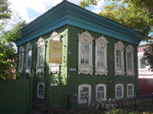
5. | Склад С.Р. Поршнева | с. Омутинское, ул. Советская,130 | Выявленный | Памятник | Небольшое одноэтажное кирпичное здание конца XIX в.. Несмотря на скромную хозяйственную функцию примечательно насыщенным и очень нарядным декоративным убранством. Использованы многие мотивы местного «узорочья»: сомкнутые поясками надоконные сандрики с мелкими зубчиками, кирпичная «вышивка» крестом в виде ажурных розеток и широкого подкар- низного «бегунца», сочный многослойный карниз разнообразной выкладки и, наконец, кирпичный парапет с аттиком заостренной килевидной формы и ажурной лепестковой розеткой внутри. | 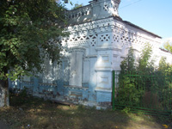
6. | Дом И.П. Рещикова | с. Омутинское, ул. Советская,134 | Выявленный | Памятник | Начало ХХ в. Двухэтажное с полуподвалом и дворовым открылком кирпичное здание относится к типу жилого дома с лавками: магазин размещался на первом этаже, верх занимали парадные и жилые комнаты. По своей внешней архитектуре дом стоит в стороне от «омутинского узорочья», выделяясь подчеркнуто «благородным» обликом, созданным сдержанными средствами классицизирующей эклектики. | 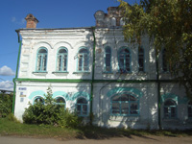
7. | Усадьба Г.К. Русакова (Жилой дом, флигель) | с. Омутинское, ул. Советская,153 | Выявленный | Ансамбль | Возникла в конце 1890-х гг., включает дом и расположенный в глубине двора флигель.
7.1 | Жилой дом |  | Выявленный |  | Жилой дом является одним из самых нарядных, респектабельных зданий в с.Омутинское. Крупный, развернутый вдоль улицы, прямоугольный в плане, объем дома с двухэтажным дворовым пристроем входа сложен из кирпича и оштукатурен. Внешний облик здания выделяется кирпичным убранством, сочетающим мотивы псевдорусского стиля с элементами малой архитектуры. | 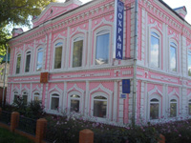
7.2 | флигель | Строение 1 | Выявленный |  | Стоящий в глубине двора флигель – бывший пряничный цех. Небольшое, прямоугольное в плане, одноэтажное сооружение из кирпича, разделенное внутри на две камеры, также имеет декоративное убранство в виде зубчиковых поясков, ширинок на пилястрах и аттика по оси главного фасада. | 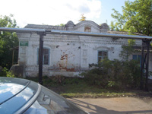
8. | Дом Якова Матунахина | с. Омутинское, ул. Советская,140 | Выявленный | Памятник | Построен в 1890-х гг. владельцем маслобойни. Кирпичный, одноэтажный на полуподвальном цоколе дом продолжает характерный типологический ряд омутинских каменных зданий, наглядно демонстрируя разнообразные грани фольклорной архитектуры. Дом поставлен вдоль улицы широким фасадом с двумя симметричными боковыми аттиками и по традиции щедро украшен кирпичными узорами. | 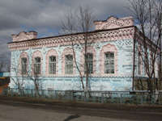

тм41 Южно-Плетнево Троицкая ц. ОКН

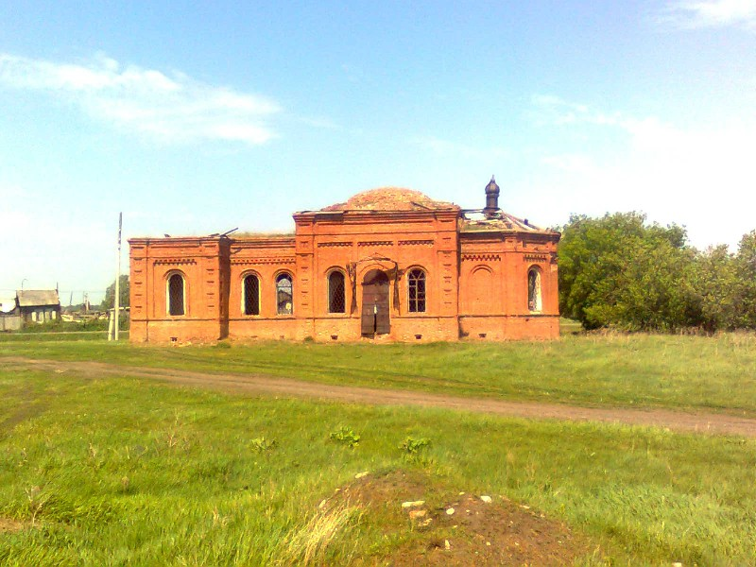Образец сельского храма в формах псевдорусского стиля, сооружена в 1904 г. на средства прихожан по проекту Б. Б. Цинке. Построенная по типовой схеме, церковь имеет свои особенности. Благодаря устройству внутри четверика в поперечных стенах крупных опор, храм превращен в четырехстолпный с поперечно ориентированным пространством. Внешняя отделка здания близка церкви в селе Сорокино, отличаясь от последней большей нарядностью кирпичного убранства. Художественную ценность интерьеру сообщают фрагменты росписей орнаментального и фигуративно-сюжетного характера на стенах, арках и столбах. Все композиции выполнены в манере монументальной академической живописи второй половины ХIХ в.

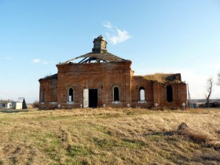тм33 Сорокина ц. Михаила Архангела, 1902 , ОКН 56.503581, 67.807488
Кирпичная, одноэтажная возведена на средства прихожан в 1902 г. по проекту епархиального архитектора Богдана Богдановича Цинке. Скромный представитель ретроспективного направления эклектики, отмечен чертами псевдорусского стиля. Это сказывается в типологии храма и элементах убранства. Здание характеризует последний этап в развитии культового зодчества региона.

тм34 Голышманово Вокзал
Построен из кирпича по типовому проекту в 1910-1912 г.г., включает железнодорожный вокзал, водонапорную башню и два однотипный жилых дома, расположенных на привокзальной территории. Железнодорожный вокзал относится к разряду промежуточных станций четвертого класса на участке Транссибирской магистрали между Тюменью и Омском, аналогичен вокзалам в Омутинском, Ялуторовске и Заводоуковске. Внешняя архитектура вокзала выполнена в формах эклектики и рационалистического модерна.

тм30 Водопад на р. Суэтяк прим. 56.698903, 68.525443
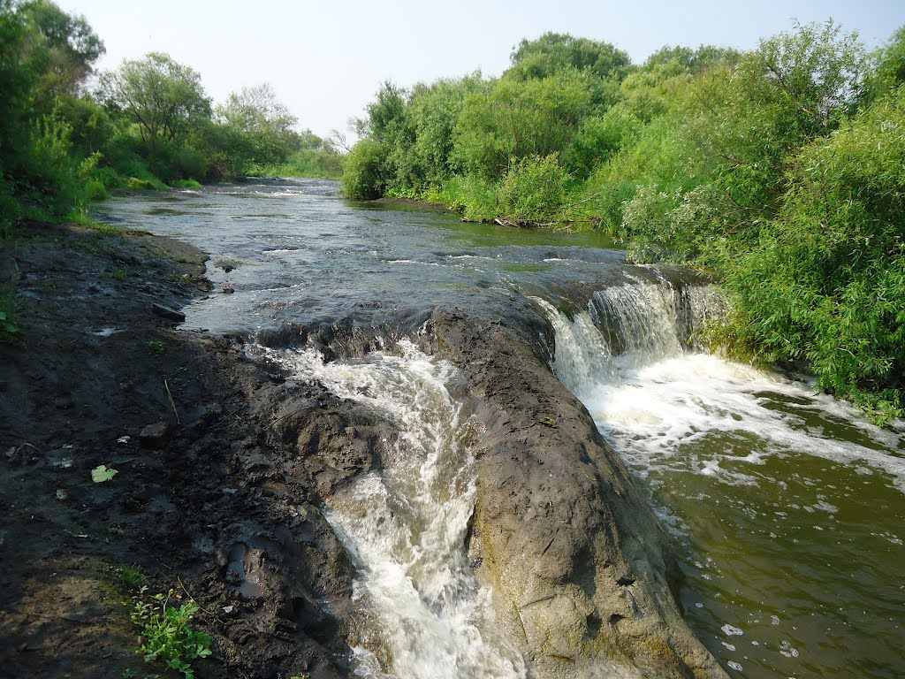

тм9 Сычево ц Александра Невского 57.533333, 69.249914
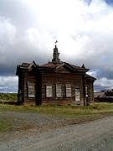Храм в деревне Сычево был построен в 1908 году на средства прихожан. Церковь деревянная, одноэтажная. Внутренние помещения имеют плоские балочные перекрытия, росписей не было. Во времена советской власти церковь была заброшена и забыта. В настоящее время в деревне осталось всего несколько домов, общины нет, церковь не действует. Деревянная одноэтажная, с компактным планом, она является образцом проектов сельских храмов. Входит в немногочисленную группу зданий, характеризующих последний этап эволюции культового деревянного зодчества региона

Памятный знак Эрику Густаву Лаксману
Это выдающийся российский естествоиспытатель и путешественник финской нации, академик Петербургской академии наук, живший в XVIII веке. Лаксман был личностью выдающейся, человеком блестящих способностей и необычайной широты интересов. Как отмечали биографы, «объектами его исследований были насекомые и животные, цветы и деревья, почвы и минералы, горы и пустыни, реки и озера, языки, религия, занятия и обычаи туземцев». Не будет преувеличением назвать Лаксмана подлинным естествоиспытателем-энциклопедистом. В конце лета 1795 г. он направился в путешествие, грандиозное по замыслу. По бескрайним российским просторам хотел добраться до границ Бухары, далее продолжить путь до Иркутска и после краткого отдыха двинуться на восток, чтобы достичь берегов Тихого океана. Затем он рассчитывал посетить Японию.
Казалось бы, предприятие доступно человеку в расцвете сил, а путешественнику вот-вот должно было исполниться 60. Но за его плечами - огромный опыт странствий. Ему довелось многократно пересекать Уральский хребет и Западную Сибирь, вдоль и поперек изъездить Алтай, побывать в Забайкалье, Восточной Сибири и Якутии. Он предпочитал прокладывать свои маршруты в одиночку, в лучшем случае, в сопровождении одного-двух спутников. В то время было немало таких странников, российских землепроходцев-подвижников.
На сей раз величественной задумке не суждено было свершиться. В сотне верст от Тобольска возок остановился для смены лошадей. К удивлению ямщика, седок из него не вышел. Его вынесли без признаков жизни. Это случилось 5 января 1796 г. А спустя два месяца Петербургская Академия наук внесет в протокол запись «Об исключении умершего коллежского советника и почётного члена Академии наук Эрика Лаксмана из списков членов Академии наук».
"Здесь находилась ямская станция Дресвянская, где 16 января 1796 года по пути в Иркутск умер и похоронен выдающийся финский ученый и путешественник Эрик Густав Лаксман» - гласила надпись на табличке памятника. (на кладбище?)
http://www.chem.msu.su/rus/elibrary/trifonov/erik-laxman.html
тм29 Черное информация на "соборы.ру" отсутствует
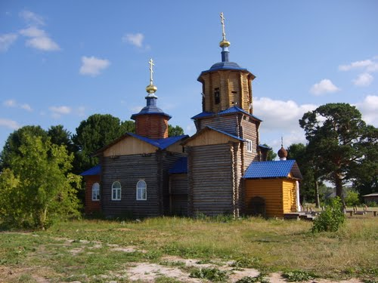
тм32 Старый Погост Место гибели Ермака
(N 57° 56.373' E 68° 55.346')
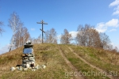Ермак - исторический завоеватель Сибири для Российского государства, выдающаяся историческая фигура 16 века в истории России. Со своей дружиной он сделал лишь первый шаг навстречу солнцу. К востоку от Иртыша лежала громадная территория Сибири, которую предстояло осваивать уже другим землепроходцам, другими русскими людьми. Путь туда был открыт! Имя и жизнь Ермака связана со многими тайнами и легендами. Одна из них то, как погиб легендарный атаман. Полной ясности в вопросе о месте гибели атамана нет. Но наиболее признанной является версия о том, что произошло это на острове в устье реки Вагай, левого притока Иртыша. Заманенный в ловушку Кучумом, в темную дождливую ночь с 5 на 6 августа 1585 года отряд Ермака подвергся неожиданному нападению. Погибли многие. Утонул в Вагае и атаман Ермак, отбиваясь от наседавших врагов. «Доидоша вниз реки Вагая, завомо до Перекопи… поставиша станы своя на брег по край реки Вагаю… Утопе в воде в реке Вагаю…» - так сказано в Есиповской летописи о последних часах жизни Ермака. Этому не противоречат и сведения из других сибирских летописей. На единственном холме близ устья реки Вагай киевлянами - членами научно-спортивной экспедиции «Путями землепроходцев», 21 августа 1985 г. сложен небольшой каменный тур с табличкой из нержавейки с надписью «Атаману Ермаку – открывателю Сибири. Экспедиция журнала «Турист», 1585-1985 гг.». Выше тура - 9-метровый лиственничный крест, который 24 июля 1996 г. установили участники парусно-гребной экспедиции «Аргонавты Сибири» (учащиеся морского спецкласса Новосибирского кадетского корпуса и курсанты Омского речного училища), посвятившие свой шлюпочный поход по маршруту Павлодар-Омск-Тобольск 300-летию российского флота. Также рядом с крестом находится памятник «Первому Атаману Сибири Ермаку Тимофеевичу и его товарищам от благодарных потомков» от казаков станицы Вагайской. Ранее холм копали археологи, которые установили, что когда-то на этом месте была древняя крепость угров. О чем свидетельствуют два глубоких рва и 2-5-метровые валы, идущие поперек холма, а также найденные осколки керамики и оружие. Ермак погиб в ночь с 5 на 6 августа (по старому стилю) 1585 г. Но не здесь, а примерно в 2-х километрах севернее. Туда не удастся проехать, потому что это место постоянно затоплено. Сам Иртыш (переводится как «землерой») со времен Ермака сильно изменил свое русло. Тем не менее, на космических снимках старое русло просматривается совершенно отчетливо, а также русло Вагая и рукотворной «перекопи» длиной с километр, которую вроде бы казаки и прокопали когда-то для обеспечения своей безопасности. Где был захоронен атаман, ученым доподлинно не известно. Судя по летописям – рядом с могилой татарского святого Хаким-ата. Это место было около некой татарской крепости неподалеку от деревни Баишево, что находится выше по течению Иртыша. Труп был обнаружен через неделю после боя около Епанчинских Юрт, что в 12 км от Абалака. По летописи, татары «нарекоша его богом и погребоша его по своему закону на Баишевском кладбище под кудрявую сосну», где хоронили и свою знать. Над могилой был насыпан огромный курган, над которым «сиял яркий свет и пылал столп огненный». К сожалению, археологическими исследованиями ни кургана, ни могилы Ермака найдено не было. У татар преданий о ней также не сохранилось, потому что мусульманские авторитеты «смертный завет положиша, что про него рускам не вещати». Кучум был убит через 13 лет после гибели Ермака, в 1598 году. Он был окончательно разбит калмыками недалеко от современного Новосибирска.

Возможное место захоронения атамана Ермака
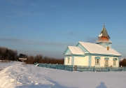
26.12.2013
Жители деревни Баишево Вагайского района Тюменской области обеспокоены появлением на местном мусульманском кладбище "людей в черном", очень похожих на православных священнослужителей. По словам председателя мусульманской организации при мечети Баишево Нурикамал Кучашевой, в последний год в аульный погост несколько раз наведывались неизвестные в черных рясах из Тобольска, ходили между могилами, указывали на место, где возможно был захоронен в конце 16 века атаман Ермак. В связи с этим, говорит председатель, весь народ был взбудоражен слухами о том, что якобы на старинном мусульманском кладбище в Баишево планируется строительство памятника Ермаку в форме креста.
В своей рабочей поездке в Вагайский район, состоявшейся на минувшей неделе, муфтий Фатых Гарифуллин успокоил местных жителей, сказав им, что никакого памятника с крестом на мусульманском кладбище не будет, сообщил о состоявшейся встрече представителей Казыятского управления с районным начальством, где были обсуждены волнующие деревенских жителей вопросы. В исламе, отметил Ф.Гарифуллин, нет такого понятия как «осквернения священного места через посещение его иноверцами», поэтому не надо препятствовать людям, кем бы они ни были по вероисповеданию, просто посещать кладбище.
Как православные священники, так и отдельные краеведы давно подозревают, что в Баишево покоится тело атамана Ермака, похоронного по мусульманской традиции. Об этом сообщается в тексте Ремезовской летописи: «...и погребли по своему обычаю на Баишевском кладбище под украшенной сосной. А панцири его разделили пополам: один отдали в дар Белогорскому идолу, а взял его князь Алач, тот был по всем городам известен; 2-й отдали Кайдаулу мурзе <...> Кафтан же взял Сейдяк царь, а пояс с саблей дали Караче. И собрали абызам на поминки 30 быков, 10 баранов и начали совершать жертвоприношение по своему обычаю».
Баишевское кладбище также почитаемо в регионе, как место захоронения суфийского шейха-миссионера Хакима-ата, пришедшего в Сибирь из Бухары. Астана его (некрополь) периодически обновляется, когда сгнивает сруб. Астана зафиксирована в записях «отца истории Сибири» Г.Миллера (1734 г.), который сообщает, что в полуверсте от Баиш-аула «находится Astuna, где погребён татарский святой». Из текста старинной рукописи сачары, получившей при переводе название «О религиозных войнах учеников шейха Багаутдина против иноземцев Западной Сибири», известно, что на Баише похоронен «Шейх Хаким из детей имама Шафии».
Как и многие деревни сибирских татар Баишево имеет параллельное название – Бакырган авыл, что, по мнению профессора А.Яркова, связано с высоким статусом среднеазиатского суфия Сулеймана Бакыргани, который был известен под именем Хаким-Ата и умер в Хорезме в 12 веке.
По мнению ученого, астана в Баишеве является псевдозахоронением шейха Хакима ата. Православные же подозревают, что под полумесяцем астаны покоится не «татарский святой» из записей Миллера, а Ермак Тимофеевич, ибо сказано в Кунгурской летописи: «И нарекоша его богом, и погребоша по своему закону на Башлевском кладбище под кудрявую сосну».
Во время поездки в Баишево муфтий Гарифуллин нанес визит вежливости к старейшей жительнице деревни, 100-летней Слихе Кучашевой, которая длительное время была смотрительницей Баишевской астаны, и с возрастом передала должность хранителя покоя шейха Хакима-ата своей дочери Анисе Шиховой.

тм45 Куларово
В ЖС стр. 52 Церковь Происхождение Честных древ Животворящего креста Господня. (Слободо-Куларовская Спасская Церковь) 1825 (1833?)
В 1583 здесь казаки Ермака пленили знаменитого татарского богатыря и полководца Маметкула. Отправили его в Москву, где он стал преданно служить русскому царю, удивляя всех отвагой. В 1590-м участвовал в походе против шведов, а в 1598 по предводительством Бориса Годунова ходил на крымских татар.
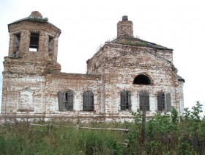
тм 44 Санниково В ЖС стр. 52
Сибирские избы-двойни

тм 28 Иртышатские Юрты прим. 58.084662,68.275148 В ЖС стр. 50
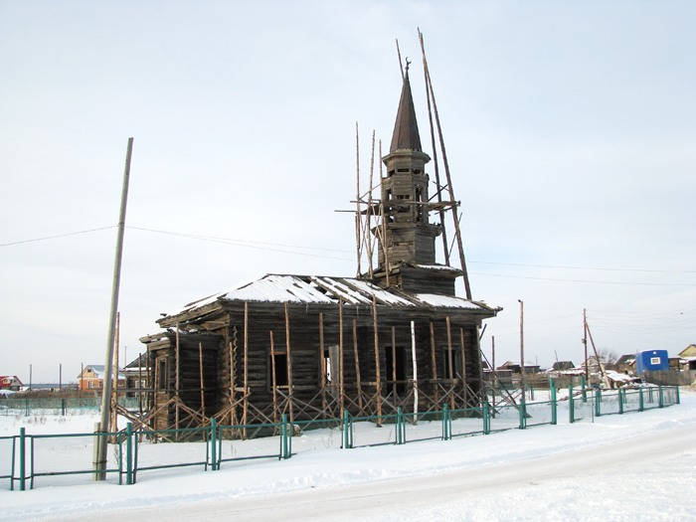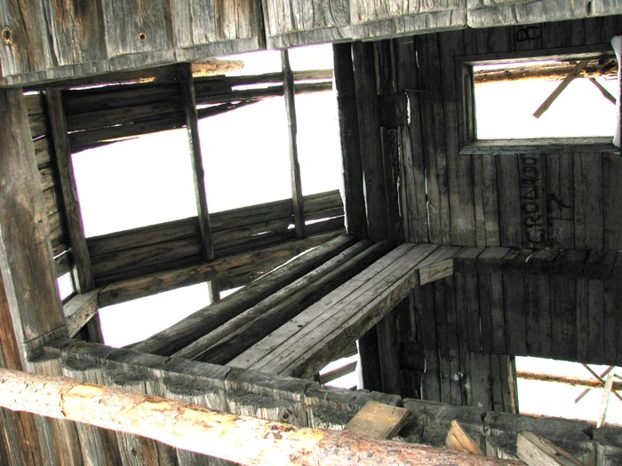
Слово "юрта" в Западной Сибири давно уже не обозначает жилище кочевника. Юрт - это просто татарское (а иногда и хантыйское) село. Ее возраст точно не установлен, предположительно, 1840-е годы - то есть эта мечать может быть одной из самых старых в Сибири. Да и внешне она еще не так похожа на русские церкви. Как видите, состояние мечети плачевно - черный остов из толстых бревен, покисвшийся и готовый обрушиться. Мечеть укреплена шестами и упакована в деревянный каркас. Зрелище умирающего деревянного храма очень грустное и привычное нашим путешественникам - такое сплошь и рядом на Русском Севере. Здесь то же самое, но только храм мусульманский. Внутри гуляет ветер и снега по колено. Ощущение, что мечеть обречена: или она обрушится, или с ней сделают то же, что с ее "соседкой". Впрочем, если ее всего лишь "упакуют" в кирпичный ящик, то еще не конец - может, кто-то когда-то одумается, осознает ценность данного памятника и восстановит его.
Вот что собой представляет нынешнее Сибирское ханство. Ведь именно этой дорогой шел в свое время Ермак. А еще малоизвестный факт, но те сибирские татары, которым своя история не пофиг, считают Ермака освободителем. Сейчас редко вспоминают о том, что последними сибирскими ханами были Едигер и Бекбулат, дружившие с Москвой, а хан Кучум был выходцем из Бухары и захватчиком. А Ермак, победив Кучума, освободил сибирских татар от бухарского ига, и "под Россией" им оказалось лучше.
http://varandej.livejournal.com/134418.html

тм27 Сабанаки прим. 58.096327,68.266280 В ЖС стр. 50
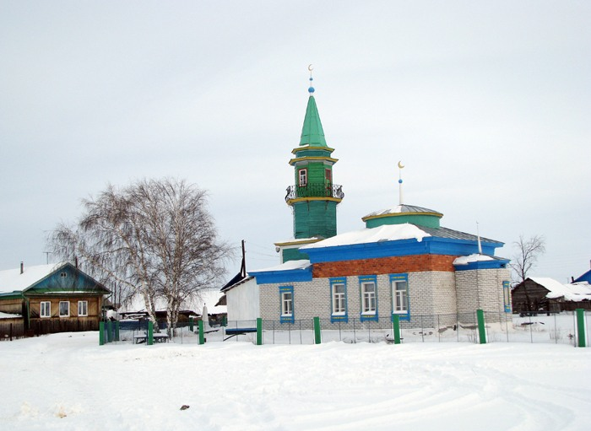Минарет и купол мечети все еще деревянные. Кажется, старый сруб не уничтожили, а просто "упаковали" в кирпичную коробку. А еще понравилась идея с триколором, где белая полоса - снег.
Вообще, сибирские татары не обладали такими архитектурными традициями, как поволжские, и поэтому усвоили русскую архитектуру на 90%. Почти все мечети - в Тобольске, в Ембаеве или Тоболтуре - построены как слегка видоизмененные церкви. Их трудно соотнести даже с татарскими мечетями Поволжья - это именно "мусульманские церкви".
http://varandej.livejournal.com/134418.html

День второй

тм2 Прииртышский (Ивановское, Шанталык) В ЖС стр. 28

Иоанно-Введенский Междугорский (Ивановский) монастырь 1653 58.166764, 68.351805
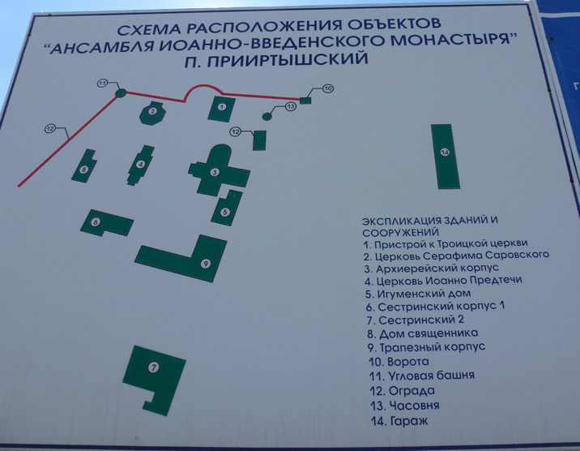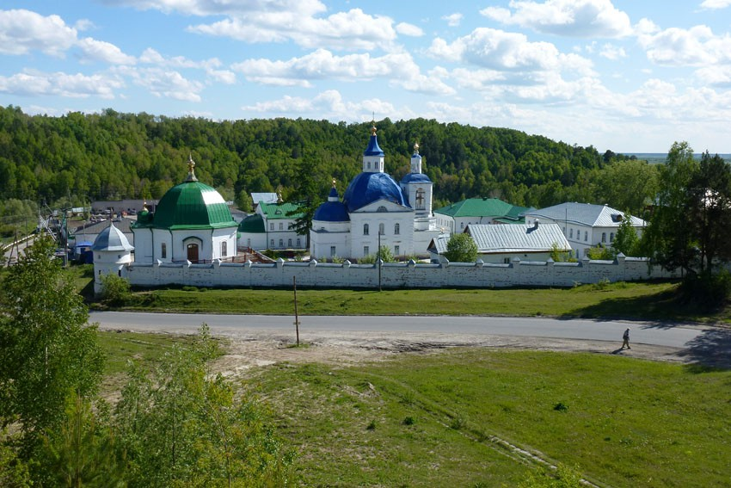
Ивановский монастырь открывается лишь тому, кто истинно желает туда попасть.
Еще до основания обители существовала татарская деревня Шанталык, в которой с начала XVII в. начали селиться русские.

Иоанно-Введенский монастырь был основан в 1653 г. Первоначально он был мужским. Место для создания обители указала Сама Пресвятая Богородица через чудотворный Свой образ Знамение.
В 1638 году эту икону несли из Абалакского мужского монастыря в город Тобольск. Крестный ход проходил через деревню Шанталык. Местный деревенский крестьянин Василий подвёл к иконе свою слепую от рождения дочь Анну, и она неожиданно для всех чудесно прозрела. Это чудо от иконы сильно поразило всех, а тогдашний архиепископ Сибирский и Тобольский Симеон благословил основать на этом месте иноческую обитель. Он же и заложил здесь первый деревянный храм в честь святого Предтечи и Крестителя Господня Иоанна, Усекновения честной его главы. Местность здесь пустынная. Обитель расположилась между двумя возвышенностями и получила название Иоанновская междугорская пустынь.
Деревня Шанталык с тех пор стала называться село Ивановское, а в настоящее время носит название – посёлок Прииртышский.
Мужская обитель существовала здесь в течение двухсот лет. Деревянный храм в честь Усекновения главы святого Иоанна Предтечи просуществовал около ста лет, но затем он сгорел, и неподалеку от него был заложен новый каменный храм в честь Рождества св. Иоанна Предтечи (празднование 7 июля по новому стилю). Этот храм существует и поныне.
Но к середине XIX века численность монастырской братии весьма уменьшилась, монастырь почти запустел, хозяйство пришло в упадок. В связи с этим архиепископ Тобольский Евлампий в 1854 году обратился в Священный Синод с просьбой перевести оставшуюся братию (которой к тому времени и насчитывалось всего два человека) в Абалакский мужской монастырь, а Иоанновскую обитель преобразовать в женскую.
Тогда же был освящен второй храм обители – в честь Введения во храм Пресвятой Богородицы (празднование 4 декабря по новому стилю).
В 1865 г. пост управления заняла монахиня Дорофея, вызванная из Ново-Тихвинского монастыря. За годы ее управления был введен устав Новгородского Юрьева монастыря, составлен прекрасный монастырский хор, введено неопустительное совершение монашеского правила, чтение Псалтири с поминовением живых и усопших благотворителей обители. Во время трапез были установлены чтения поучений Святых отцов и житий Святых. Сестры выполняли разные виды послушаний: занимались в златошвейной мастерской – вышивали золотом и серебром и шелком. Также налажено было свечное производство, занимались скотоводством и хлебопашеством. В пяти верстах от монастыря на заимке Жуковке были устроены разные хозяйственные службы, мукомольная мельница. Отстроен скотный двор, где содержали немало лошадей, рогатого скота, разной дворовой птицы. Производились строительные работы.
В 1866 г. в монастыре было открыто училище на 30 человек для девиц духовного звания, на устройство которого Н.Д. Пущина, вдова декабриста М.В. Фонвизина, пожертвовала 3000 руб. На втором этаже этого здания располагалась иконописная мастерская, в которой ученицы под руководством сестер занимались рукоделием. В достопамятное посещение Тобольска Его Императорским Высочеством, Великим Князем Владимиром Александровичем, настоятельница Дорофея со старшими сестрами обители удостоились поднести Его Величеству икону Иоанна Предтечи, шитую золотом; работы от учениц – туфли, шитые золотом по голубому бархату, и записную книжку, шитую также золотом по малиновому бархату. Также подарили икону святого Иоанна Предтечи Великому князю Алексею Александровичу, побывавшему в Тобольске в 1872 г., написанную сестрами обители.
В теплом и холодном храмах были устроены хоры, расширен трапезный корпус и к нему сделана каменная пристройка с восточной стороны, где размещалось помещение для печения хлеба и варения кваса. Над трапезным корпусом надстроен был также второй этаж с железной крышей – здесь поместились сестры-рукодельницы.
Заботами следующей настоятельницы- Миропии -в монастыре был устроен приют для детей сирот и детей самых бедных родителей, в котором проживало на содержании монастыря до тридцати человек. Их обучали грамоте и рукоделию. Работы монастырских мастериц участвовали на Всероссийских выставках. Много внимания уделялось песнопению, для монастыря выписывали из других мест и переписывали произведения лучших церковных композиторов. Развивалась иконописная и живописная деятельность, для обучения этому мастерству матушка Миропия отправляла сестер в Екатеринбургский монастырь. При ней было расширено свечное производство, налажена выделка кирпича, устроено особое помещение под больницу. В то время в монастыре проживало более двухсот человек, из них 45 монахинь и 49 рясофорных послушниц. Развивалось сельское хозяйство монастыря, разрабатывались пахотные земли, имелся скотный двор, где содержалось более 50 голов рогатого скота, лошади и дворовая птица.
В 1900 г. построен каменный храм, освященный во имя Живоначальной Троицы с приделами Почаевской Божией Матери и святителя Митрофана Воронежского с пристройками к храму просторных помещений для сестер. В храме помещалось 4000 человек. Для иконостаса этого храма были присланы с Афона две иконы: Божией Матери «Неопалимая Купина» (которою 4 сентября в день ее празднования торжественно обносили вокруг монастыря) и Святого Великомученика Пантелеимона. В то время в монастыре находились и другие почитаемые иконы, выписанные с Афона. Пользовались особым и благоговейным почитанием иконы Богородицы Почаевская, Тихвинская, Казанская, чудотворная икона св. Иоанна Предтечи, свят. Николая Чудотворца (писанная в 1645 г. Архиепископом Герасимом), преп. Сергия Радонежского.
В 1892 г. старая часовня, находившаяся на месте церкви в честь Усекновения главы Иоанна Предтечи, была перенесена на заимку Жуково, а на месте ее заложена новая каменная церковь с усыпальницей (предназначенная для погребения благочестивого рода Дружининых – родителей, сестер и самой игумении Миропии). После завершения строительства в 1904 г. храм был освящен в честь преп. Серафима Саровского. Здесь поминался царский род Романовых и православных воинов, положивших живот свой за веру, царя и Отечество.
В 1904 г. после смерти матушки Миропии обителью стала управлять ее сестра – монахиня Мария.
В монастыре к этому времени имелось уже четыре благолепно украшенных храма: св. Иоанна Предтечи, Введенский, храм преп. Серафима Саровского и великолепный пятикупольный Троицкий собор с приделами в честь Почаевской иконы Пресвятой Богородицы и святителя Митрофана Воронежского. Этот храм располагался на месте теперешнего въезда в монастырь, он был взорван в 1924 году. В 1916 г. построено двухэтажное здание, предназначенное под богадельню с домовым храмом, освященным в честь Покрова Пресвятой Богородицы (в настоящее время здесь находится сестринский корпус и храм).
В историю монастыря вошли события, связанные с Царственными мучениками. В 1918 году Царская семья была отправлена в Сибирь. Вначале их привезли под конвоем в Тобольск. Для совершения Божественной службы к ним в дом посылался священник. Сестры Иоанно-Введенского монастыря всячески пытались помочь Царственным страстотерпцам. Они тайком от стражи посылали царской семье продукты питания, молоко, тёплые вещи, передавали записочки. Монахини певчие пели для них на богослужениях.
В память об этом внимании и заботе, проявленной сестрами монастыря к царской семье, уже в настоящее время, после её прославления, специально для монастыря была написана икона Царственных страстотерпцев. Сейчас она находится в храме св. Иоанна Предтечи, перед ней горит неугасимая лампада. В 1919 г. в монастыре располагался полк Белой Армии, который монахини безвозмездно довольствовали.
После революции обитель просуществовала до 1923 года. В 1924 г. монастырь был закрыт, все церковные ценности конфискованы. Некоторые иконы разносили по своим домам местные жители.
Так спустя 70 лет после закрытия монастыря в городе Заводоуковске Тюменской области была обретена икона Божией Матери «Целительница», писанная в Иоанно-Введенском монастыре, которая пользуется большим почитанием сестер и паломников. В нынешнее время засвидетельствованы несколько исцелений от Чудотворной иконы Божией Матери. Возвращены в монастырь еще две иконы Пресвятой Богородицы, написанные сестрами в начале ХХ века: «Утоли моя печали», список иконы «Абалакской Божией Матери».
тм43 Искер 58°08′57″ с. ш. 68°31′12″ в. д. В ЖС стр. 36
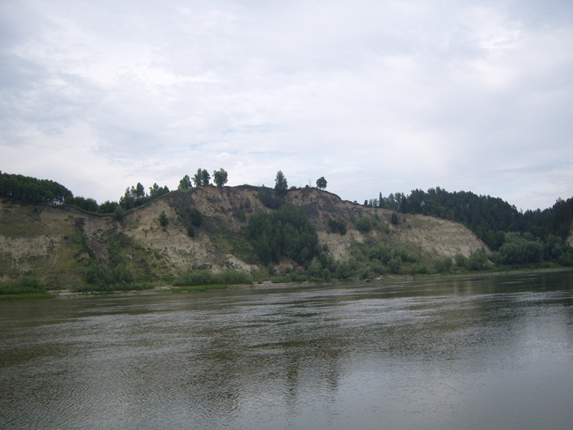Из Тобольска, когда он еще был столицей Сибири, пролегал на берега Тихого океана Иркутский тракт, проходивший через Ивановский монастырь, Преображенскую деревню, Абалакский монастырь и далее на Вагай. Не будем пока останавливаться на русских поселениях, монастырях, а отправимся в древнюю столицу сибирского ханства — Искер.
Находится он в нескольких километрах за деревней Соляная, возле которой, по преданию, когда-то разбилась барка с солью и все жители Тобольска долгое время пополняли свои запасы, совершая туда пешие и конные рейсы. Хотя более обоснованно предположение, что там в старину находились соляные склады, пополняемые караванами судов из Казахстана, с озер, где соль в то время успешно добывали на варницах.
На Искер не так-то легко попасть — глубокий ров, больше похожий на овраг, преграждает непрошеным гостям свободный доступ с запада. С севера и востока — скат горы от речки Сибирки. Кстати, одно из названий древней столицы и было Сибирь. Другое — Кашлык — «скат горы» и привычное, прижившееся, общеупотребляемое Искер — «старый».
Через ров, по всей вероятности, был переброшен легкий мост, который в случае опасности мог быть сброшен вниз, разрушен. Воду брали из реки, хотя по раскопкам прошлого века известно, что существовал колодец в несколько десятков метров прямо на территории городка.
Сама столица основана на древнем городище угров, прародителей нынешних хантов и манси. Бросается в глаза невероятное количество костей на склоне горы в толще осыпей песка и глины. Главным образом, то кости рыб, плотно утрамбованные в отложениях причудливым орнаментом.
Это своеобразные страницы истории наших предшественников, наводящие на грустные размышления о бренности бытия. Искер умирает. Умирает второй раз, теперь уже окончательно.
Первый раз это произошло, когда жители покинули его территорию и перебрались в окрестности Тобольска или иных близлежащих селений. Теперь происходит разрушение физическое от Иртыша, который, вгрызаясь в крутоярь холма, сбрасывает вниз пласты старейшего поселения.
В этих пластах грунта можно найти множество интересного, например, заржавленный ножичек, наконечник стрелы, замок от сундука и даже уникальные кости вымерших животных. Да, это действительно музей под открытым небом. Здесь Ермак с дружиной провел самую трудную зиму, когда казаки варили старую кожу, от голода не могли стоять на ногах. Татарские лучники обложили Искер со всех сторон, блокировали. И когда атаману Ивану Кольцо удалось вырваться на рыбную ловлю на озеро, расположенное вблизи Абалака, то налетевшие кучумовцы положили на льду безвестного озера больше казаков, чем при сражении под Чувашским мысом. Сам Кучум проводил ту зиму вблизи села Ярково, недалеко от Епанчинских юрт.

тм14 Преображенка В ЖС стр. 39
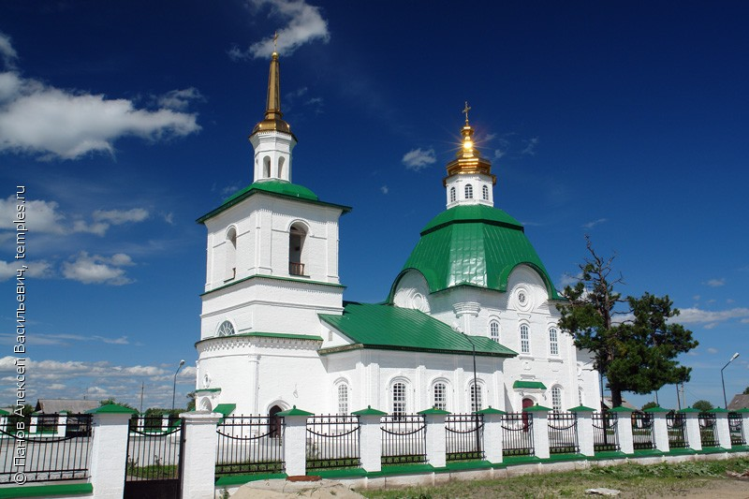Спаса Преображения, 1700-1784 или 1773-1813??? 58.150434, 68.549532
Деревня Преображенка (раньше село Преображенское) стоит на Иркутском тракте, старинном пути из Западной Сибири в Восточную. Деревня очень старая. Она была основана еще в кон. 16 века, выходцами с Русского Севера: районов Великого Новгорода, Пскова, Архангельской и Олонецкой областей.
Кирпичная церковь, строившаяся с 1773 вместо старой каменной церкви кон. XVII в. Главный престол освящен в 1813. Двусветный четверик с полуглавиями, перекрытый высоким сомкнутым сводом с главкой, с двухпридельной трапезной и двухъярусной колокольней. Приделы Евфимиевский и Покровский. Закрыта не позже 1930-х. Реставрируется с 2004, приписана к Абалакскому монастырю.
тм1 Абалак Свято-Знаменский мужской мон., 1783 В ЖС стр. 39 58.13007, 68.588671
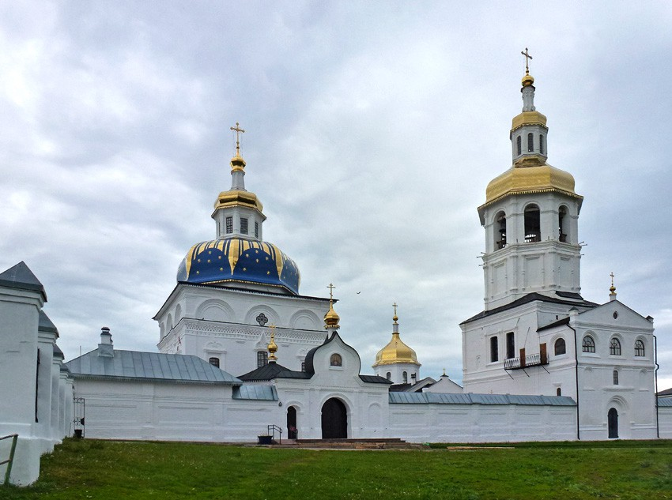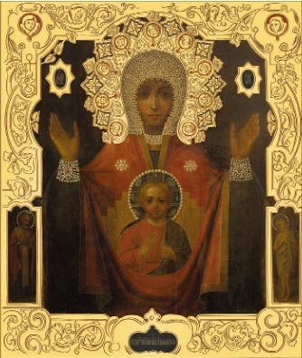
Здесь находится чудотворная Абалацкая икона, представляющая собой изображение Знамения Божией Матери, по сторонам которого находятся изображения святого Николая чудотворца (с правой стороны) и преподобной Марии Египетской (с левой стороны). В таком виде это изображение чудесно явилось в 1636 году жившей в Абалацком погосте благочестивой вдове Марии. Сама же икона была написана в 1637 году искуснейшим в то время в Сибири живописцем, Тобольским протодьяконом Матфеем, по просьбе страдавшего расслаблением крестьянина Евфимия, который, по написании святого образа, получив чудесное исцеление, сам отнес святую икону к Тобольскому архипастырю Нектарию. Обрадованный чудесною помощью Богоматери недужному, архипастырь с великою честью препроводил святую икону в Абалацкий погост для поставления там в новосозданном храме. Во время этого пути святая икона снова прославилась чудесным исцелением от нее одной девицы, пораженной слепотою. В 1665 году, во время святительства Корнелия, святая икона прославилась чудесным избавлением окрестностей Тобольска от грозившего неурожая и голода, вследствие непрерывных дождей. И сам архипастырь Корнилий, впавши в продолжающуюся пять лет тяжкую болезнь, был чудесно исцелен помощью Богоматери по молитвам перед той же Ее святой иконой. С того времени эта святая икона служит предметом особенного благоговейного чествования во всей Сибири. Тем же протодьяконом Матфеем была написана с нее копия, сделавшаяся тоже «источником чудес», ныне находящаяся в Знаменском соборе города Семипалатинска и именуемая Семипалатинской Абалацкой. Празднование в честь Абалацкой иконы совершается в монастыре 7 и 20 июля, и 27 ноября. Ежегодно 8 июля святая икона с крестным ходом переносится в монастырь в Тобольск, в память чудесного прекращения непрерывных дождей в 1665 году, и пребывает там до 23 числа того же месяца. При монастыре с 1893 года причетинский класс для детей духовенства Тобольской епархии, уволенных из училищ и семинарий, школа для детей инородцев с обучением ремеслам, странноприимный дом и больница. К монастырю приписан посвященный во имя святого архистратига Михаила скит, на Михайловской даче, в 30 верстах от монастыря, в 10 верстах от Тобольска; по правилам этого скита женщины в него не допускаются.
Из книги С.В. Булгакова «Русские монастыри в 1913 году».
В настоящее время в Знаменской церкви Абалакского монастыря находится чудотворный список Абалакской иконы Божией Матери, написанный в начале XX века монахиней Иоанно-Введенского монастыря Августой.
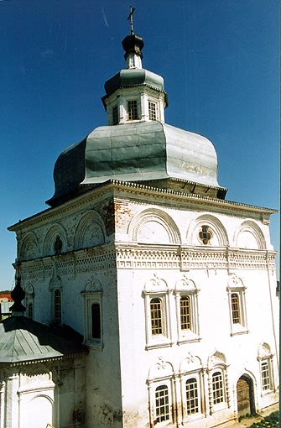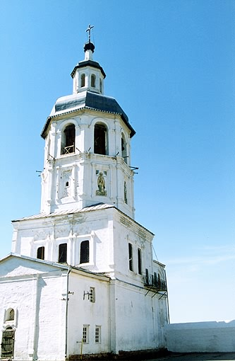
ц. Знамения, Между 1683 и 1691, фото 2003г ц. Марии Египетской. Между 1752 и 1759, фото 2003

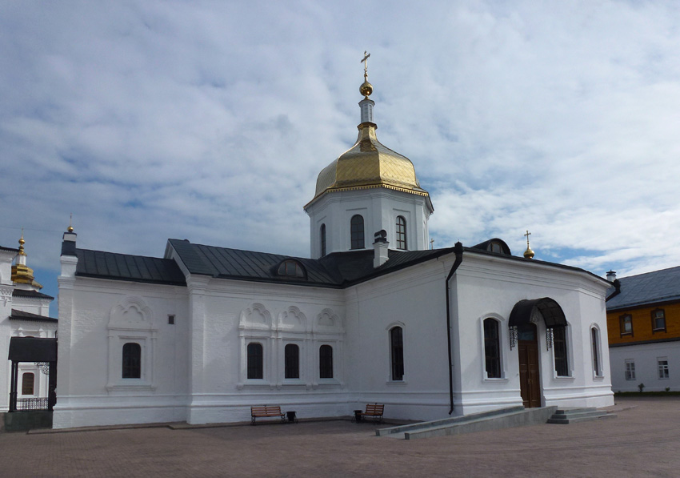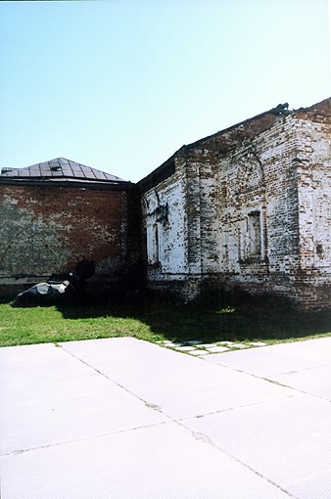
Никольская церковь, Между 1748 и 1750.
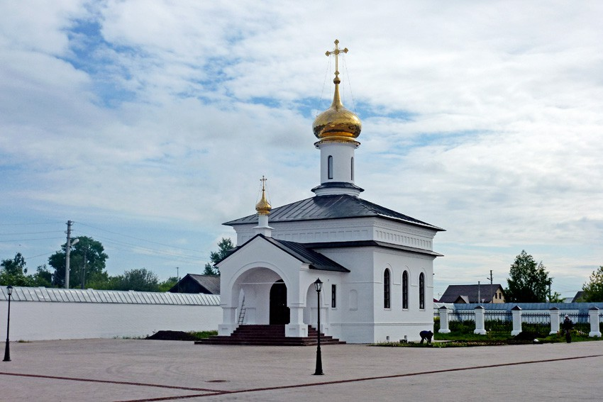 ц. Всех Святых, 2014

тм36 Карачино (источник не доезжая (со стороны Тюмени) N057 58.294, E068 7.949)
стр. 24 в ЖС
В эпоху Сибирского царства в окрестностях современного села Карачино, центра Карачинской волости, располагался Карачин-городок, где стоял улус думного советника Кучума - Карачи. В 1581 году, во время продвижения отряда Ермака, казаки взяли с боем улус Карачи. После неудачной попытки остаться на зимовке в захваченном Искере казаки вернулись в Карачи, оставив в сибирской столице лишь небольшой отряд. Карачин-городок стал на время форпостом Искера, где дружина Ермака провела три трудные зимовки. В Карачин-городке погиб сподвижник Ермака - Иван Кольцо.
На территории Карачинской волости, на речке Суклемке предками Д.И. Менделеева в ХVШ в. была построена бумажная фабрика. В окрестностях с. Карачинского сохранились великолепные сосновые леса. В прошлом здесь бытовал промысел по засолке рыжиков по особому рецепту. Их сортировали размером с пятак, фасовали в бутыли и по специальному заказу отправляли на Нижегородскую ярмарку.
Термальная скважина ( мои координаты - N57.95401 E 68.130364) - закрыта ?
Заброшенная термальная скважина. В 70х годах прошлого века здесь пробурили скважину в поисках нефти, но из трубы потекла вода. Тогда скважину углубили и вместе с водой начал выходить метан. Скважину законсервировали из-за угрозы взрыва, но потом выходящую на поверхность трубу зацепил трактор. С тех пор прошло уже более 15 лет, а вода и метан до сих пор выходят из трубы на поверхность.
В последние годы из скважины идет очень горячая вода, а метана стало значительно меньше. Но все равно при должной сноровке можно попытаться его зажечь. Лучше всего приезжать на источник зимой.
Как проехать: 1.Источник находится на 209 километре трассы Тюмень — Тобольск (расстояние от Тюмени). При движении из Тюмени повернуть на первом повороте налево после километрового указателя. Через 500 метров снова повернуть налево на грунтовую дорогу в поле и ехать по ней постоянно прямо около одного километра.
2. Находится примерно в 25 км от Тобольска в сторону Тюмени. На перекрестке в районе километрового столба 208 км налево на грунтовку, затем налево в поле, прямо 1-2 км. Источник, - по левую сторону. Вода очень горячая, минерализованная, из трубы выходит метан.

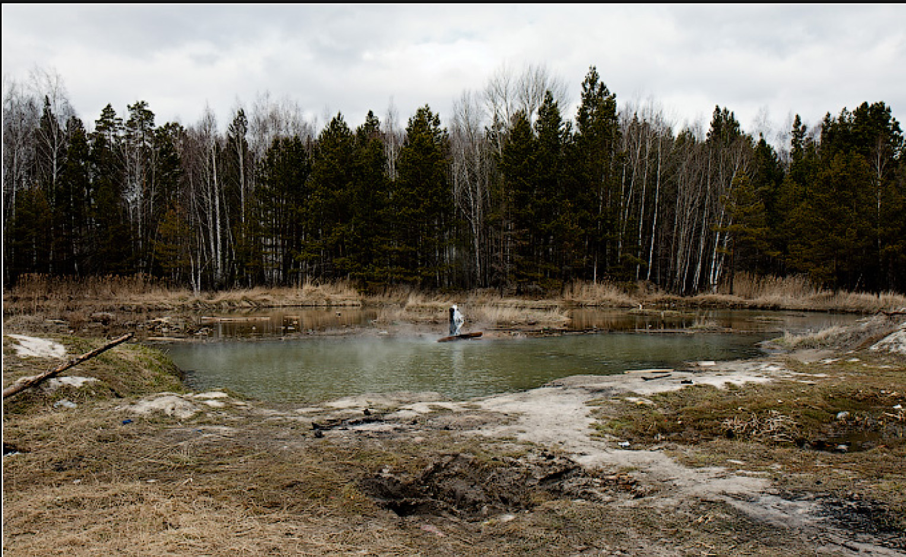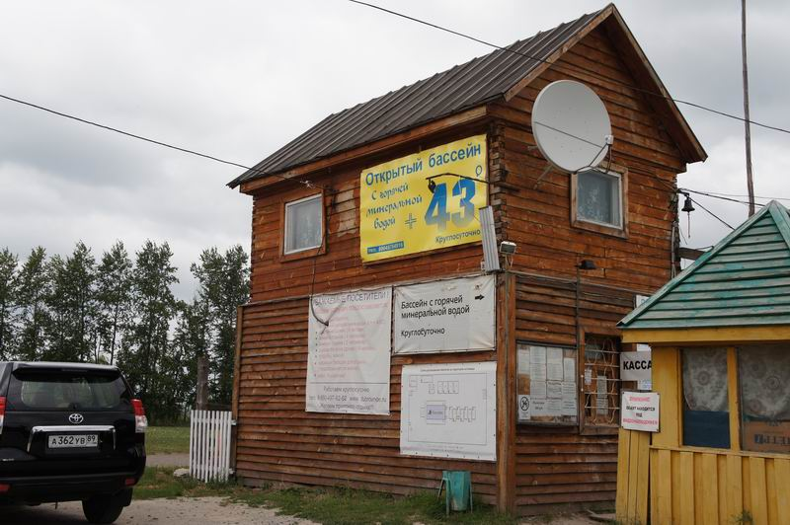
тм39 Тобол-тура прим. 57.902109,68.108124

Юрты Тоболтуринские одно из первых поселений сибирских татар, основанное шесть веков назад. Крепостной городок Тобол-Туры располагался на высокой 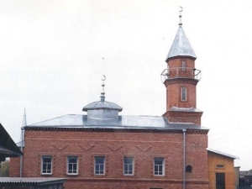террасе реки Тобол. В Тобол-Туре действует мечеть, построенная в 19 в. За древним городищем открываются самые живописные виды на Тобол.
Мечеть в Тобол-туре стала первой каменной мечетью в регионе. Согласно преданиям, в годы правления царицы Екатерины доставку строительного материалы в быстрорастущий стольный град Тобольск осуществляли татары. Извозчики сбрасывали в условленном месте часть кирпичей, так чтобы было незаметно для глаз начальства, и таким образом собрали достаточно материала для строительства каменной мечети в Тобол-Туре. Руководил стройкой местный аксакал Купшан-бабай. Рассказывают, что он ездил за разрешением в Санкт-Петербург. Сегодня глава мусульманской организации Тобол-Туры Исхак Талгатович Исхаков, являющийся потомком Купшан-бабая в седьмом поколении, пытается установить точный возраст мечети. Легенда легендой, но документального подтверждения она не имеет. Первое архивное упоминания на русском языке относится к 1862 году. Более ранние мусульманские архивы составлены арабской графикой и пока их некому расшифровать.
тм42 Кутарбитка стр. 23 в ЖС коорд. прим.
Здесь встречается иная, чем в Булашове, разновидность сибирских ворот - не с изогнутыми надворотными балками, а под двускатной крышей.
Необычной формы зерносушилки.

тм40 Булашово храм Покрова Пресвятой БЦ 1840
коорд. центра села N 57.775578 Е 67.849404
стр. 21 в ЖС
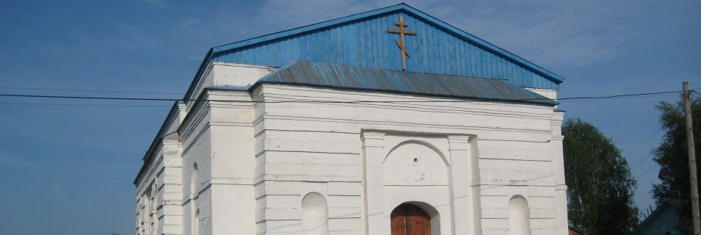
Трактовое село основано пешим казаком Петрушкой Устюжаниным, прозвищем Булаш в начале XVII в. Местные жители занимались извозом, хлебопашемством, скотоводством и промыслами. Село славится своими старинными рецептами выпечки «хмелевого» хлеба и «травного кваса».
В центре села находится церковь во имя Покрова Богородицы. Ее строительство началось в 1802 году, тогда прибывшие мастера с собой взяли только инструменты. Весь строительный материал им дала благодатная сибирская земля. Местную глину, надо сказать, высочайшего качества, замешивали с молоком и яйцами, делали кирпичи и обжигали в печах-времянках. Стены сложили из великолепного строевого леса. Работы по возведению храма шли в течение 38 лет. В 1840 году на Покров новая церковь благовестом огласила окрестные деревни. В приходе было 2 земских школы – в селе Булашово и деревне Байкалово. В 1930 году храм был закрыт, колокольня и купол разобраны, а оставшуюся часть покрыли крышей. До 1974 года в здании располагался Дом культуры. С 1974 года здание использовалось под склад. В 1997 году церковь включена в памятники архитектуры регионального значения, принята на государственную охрану Рядом с церковью — памятник в честь булашовцев, ушедших защищать Родину в Великую Отечественную войну.
Трехчастные ворота с двумя калитками (одна ложная) и с изогнутыми надвратными балками

тм21 Байкалово стр. 20 в ЖС
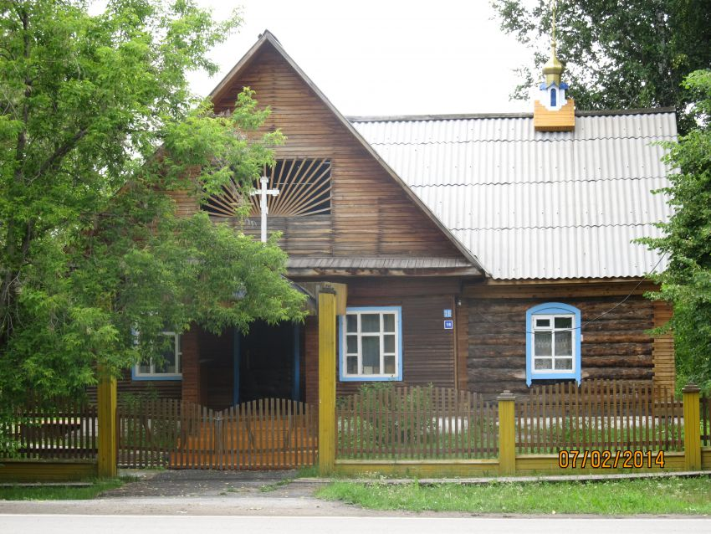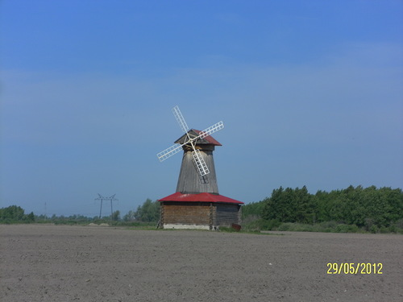
Казанский храм, молитвенный дом, 2003
Мельница у поворота на Сорокино
Из Геокешинга:
Три века назад началась официальная история земли, на которой мы живем, как части Российского государства. Подтвердились слова великого Михайлы Ломоносова, что именно Сибирью прирастать будет земля Русская.В Сибирь россияне проникли именно по воде. Вспомним струги Ермака и кочи поморов. Центром судостроения была Байкаловская волость, и две деревни в ней сидели на строительных судовых подрядах - Тахтаир и Хмелева. Здесь мастерили из ели и сосны 8-20-саженные паузки для торгующих людей, промышлявших, как правило, ниже по течению. А это тысячи верст благодатного для торговых сделок низового края
ЛЕГЕНДА О ЗАМКЕ КУЧУМА (Вождь N 57° 46.598' E 67° 38.567')
Судя по рассказам старых, убеленных сединами татар, где-то неподалеку от Тобольска среди угрюмых и топких болот раскинулся остров Золотой Рог. Порос он вековым, мшистым сосняком. Многие из деревьев уже погибли от старости, другие повалили буреломом, и на острове образовались непреступные завалы. Посреди Золотого Рога и по сей день сохранился ход, обложенный каленым кирпичом. Ведет он куда-то глубоко-глубоко под землю. Говорят, люди бросали в него камнями, но звук от удара доходил до слуха через довольно-таки продолжительное время. Некоторые из смельчаков пытались спустится по этому ходу, но каждого из них постигла неудача - доступ затруднял сильно разреженный воздух в подземелье. К тому же там обитало множество змей. Старики утверждают, что когда-то на острове находилась оружейная мастерская Кучума . Здесь же он скрывал в подземном дворце свои сокровища, а впоследствии скрывался и сам. По этим же рассказам, ход, обложенный камнем, служил всего лишь для отвода из подземелий вредных газов. Настоящий же вход в бывшее обиталище Кучума расположен чуть далее - в нескольких десятков метров. Защищает его крепкая потайная дверь, на которой висит тяжелый литой замок. Отыскать ту дверь не так то просто, потому что она надежно укрыта. Рассказывают, что несколько десятилетий назад на острове (был ли то Золотой Рог или какой-то другой - неизвестно) появились мужики из деревни Худяковой, что находится примерно в 50 км от Тобольска. Принесли они с собой кирки и лопаты. Копали-копали и вроде бы даже выкопали... деревянный сундук, который на глазах у них развалился. В сундуке ничего не оказалось. Вести дальнейшие раскопки мужикам якобы помешал неожиданно выросший из-под земли человек, облаченный во все черное. Испуганные худяковцы бежали с острова. Может быть, эта история от ее начала и до конца - сплошная выдумка. Но старожилы деревни Тахтаир, например, утверждают, что на острове когда-то побывал их земляк по имени Арлам. Он, дескать, принес в деревню огромное медное кольцо, которое снял с двери, ведущей в подземное убежище Кучума. Видывал ту дверь, вросшую в землю «по самый замок», и житель Турбинских юрт по имени Пашка Судя по его рассказу, он, будучи еще 25-летним, бывал на острове и видел оба хода под землю. Один из них, по его словам, был закрыт дверью. Не забыл Пашка упомянуть и о замке, которые висел на двери. Пашке Отыскать ее на этот раз не удалось. «Она волшебная, - хитро сощурив раскосые глаза, сказал он. - Кто ее раз видел, больше не увидит». Не мог Пашка найти и «своей» потайной двери. ...Много, ох и много еще тайн хранит коварный Иртыш, в переводе на русский именуемый «Землероем». Быть может, эту, связанную с загадочным замком да кладом Кучума, когда-нибудь расщедрится и отдаст. Быть может... и Вы встретите Пашку, и он покажет Вам дорогу к замку...
_____________________________________________________
?????
На автодороге Тобольск – Ялуторовск около деревни Варвара находится некрополь «Астана» суфийского шейха Дауда из Кандагара, внедрявшего в средневековье ислам. Также Астаны – некрополи находятся в д. Сеиты, около с. Новокаишкуль, молебный дом на берегу реки Тобол, автодорога Ялуторовск – Ярково 116-й км.
__________________________________________________________________
тм20 Липовка 57.809422, 67.38549
Храм Богоявления Господня, Прокопия Устюжского 1807.
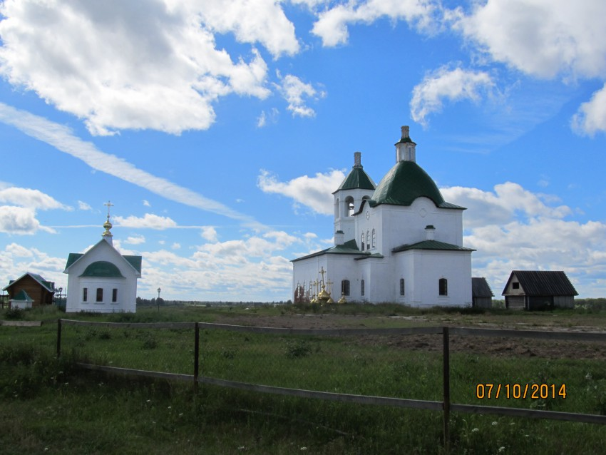
стр. 18 в ЖС

тм22 Гилево Богоявленская ц., 1821, не дейст. В ЖС стр. 17
прим. 57.611537 67.09529

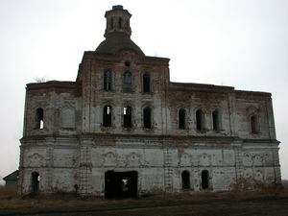Храм неизвестного посвящения существовал в Гилево уже в начале XVIII века. По сведениям 1710 года, причт церкви состоял из двух священников, дьячка и пономаря. В это время здесь служили поп Иван Никифоров сын Бронников (56 лет) и поп Констянтин Марков (50 лет).
Каменный двухэтажный трехпрестольный Богоявленский храм был построен в 1821 году.
В 1888 году "для искоренения пьянства, суеверия и других пороков" настоятелем о. Василием Заборовским были организованы внебогослужебные собеседования, проводившиеся между утреней и литургией.

тм18 Ярково Часовня Петра и Павла, 2000, окна с резьбой
стр. 15 в ЖС

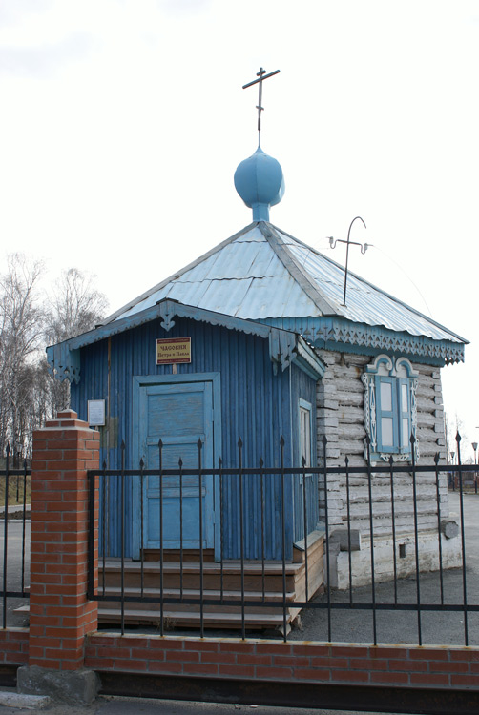
тм4 Покровское , стр. 13 в ЖС
Стоимость посещения музея с экскурсией – 200 рублей с человека. Также 100 рублей стоит фотосъемка. О посещении музея нужно договариваться заранее по координатам:
тел. 8-904-494-03-14; 8-904-492-58-39,
Адрес музея Распутина: село Покровское, ул.Советская, д. 79.
N 57° 14.418' E 66° 47.482'
Григорий Ефимович Распутин (Новых)
Родился Г. Распутин в с. Покровское Тюменской области в 1869 году. До 28 лет он занимался крестьянским трудом в родном селе. Затем Распутин несколько лет странствовал по России в поисках душевного успокоения и сближения с Богом. Несколько раз он пересекал страну пешком от Тобольска до Киева (около 3000 км.), ходил даже в Иерусалим.
Неоднозначное мнение о Распутине сложилось у русского народа. Одни называли его «пророком» и «предсказателем», «целителем» и «мудрецом», другие – «безбожником» и «пьяницей». Много мифов и легенд ходило и о его сексуальном магнетизме, даре ясновидения и умении лечить людей.
Благодаря своим способностям он однажды помог больному сыну Николая II, последнего императора России. Тем самым Распутин приблизился к Российскому престолу и 11 лет провел рядом с семьей Романовых.
Историки и политологи утверждают, что Распутин имел огромное влияние на царскую семью, а значит и на вопросы государственной политики России. Александра Федоровна безгранично доверяла Распутину, часто советуясь с ним и прислушиваясь к его словам.
Много было и врагов у Григория Распутина. В Покровском, куда он приезжал каждое лето навестить свою семью, на него было совершено покушение, но благодаря могучему здоровью он выжил. «Смерть моя будет насильственной и мучительной, впрочем, как и ваша» - предрек Распутин незадолго до своей кончины, разговаривая с семьей Николая – II.
Так и произошло в 1916 году. Григорий Распутин был зверски убит в Санкт – Петербурге, через некоторое время тело его выкопано из могилы и сожжено. Спустя год с небольшим после этих событий большевики расстреляли последнюю царскую семью Романовых.
После распада Советского Союза многие ценности у Россиян поменялись. Сегодня церковь называет Распутина «оклеветанным старцем».
Музей создан исследователями жизни и исторической роли Г. Распутина - супругами Владимиром и Мариной Смирновыми. Хозяева сами же и экскурсоводы. В основу экспозиции музея легли личные вещи семьи Распутиных, подлинные фотографии Григория Ефимовича и его семьи с дарственными надписями, личные записки Распутина. Далее приведу описание музея, данное самими хозяевами.
Мы не припомним ни одной группы, посетившей его ради «галочки». Собирать материалы мы начали еще в 1990 году, когда были живы некоторые старожилы села Покровского, помнившие Распутина. В основу экспозиции легли личные вещи семьи Распутиных, которые после высылки Параскевы Федоровны и сына Дмитрия были розданы жителям села. Конечно, все это было трудно собрать, так как прошло уже столько лет. Люди неохотно расстаются с предметами, которым до сих пор приписывают особую магическую силу: это трюмо из дома Распутиных, треснувшее в центре зеркальной его части, оно как бы символизирует разбитую жизнь своего хозяина. Старый венский стул, окруженный игривой легендой, в которую с удивительным постоянством верят и жители села, и посетители музея. Старинный кованый сундук, икона Симеона Верхотурского, ложка и блюдо с личной монограммой Александры Федоровны Романовой. Блюдо это было подарено Распутиным (факт этот имеет подтверждение в метрических книгах) в 1909 году Ираиде Ионовне Колесниковой, крестным отцом которой он в тот день (21 сентября) стал. Делать подарок на крестины было традицией. Вопрос лишь в том, что эта изящная тарелка Кузнецовского фарфорового завода смотрелась до неприличия роскошно среди крынок и чугунков. Может, потому и хранилась с особой бережностью и прожила, несмотря на свою хрупкость, такую долгую (уже 90 лет) жизнь. Имеется в экспозиции и подлинный наличник с распутинского дома. Это, пожалуй, единственное, что от него осталось. Поражают размеры и искусство старых тобольских мастеров резьбы по дереву. Удалось также приобрести подлинные фотографии Григория Ефимовича и его семьи с дарственными надписями, личные записки Распутина, проект иконостаса местного храма. Каждая фотография имеет свою историю появления в музее. Так, портрет Распутина 1915 года из коллекции фотографий профессора Томского медицинского института Мясоедова Сергея Владимировича, уроженца Смоленской губернии. В 30-е годы обвинялся по доносу, был арестован, и данная фотография Распутина была приобщена к делу. Небольшой дефект в нижней части фотографии свидетельствует о том, что она подшивалась к следственным материалам. После посмертной реабилитации фотография была возвращена семье. Сын профессора Всеволод Сергеевич и передал фотографию в музей. Фотографии Великих княжён Ольги, Татьяны и Марии Романовых были подарены на память Антонидне Фёдоровне Ротановой - вдове тюменского купца, императрицей Александрой Фёдоровной. Во время пребывания царской семьи в Тобольске под арестом А.Ф. Ротанова находилась при царской семье в качестве помощницы. Уникальная фотография дочерей Распутина в детском возрасте получена нами от Лидии Михайловны Барановой, проживающей в Томске, 1914 года рождения. Фотография была подарена старшей из дочерей Матрёной Распутиной своей покровской подруге. На обороте рукой Матрёны сделана дарственная надпись: «Милой незабвенной подруге на память от Матрёши и Вари». Совсем недавно в экспозиции появилась фотография доктора Владимирова и медсестры П.А.Кузнецовой, делавших операцию Распутину в селе Покровском в 1914 году после нашумевшего покушения. Одно из последних поступлений - фотография Распутина в щегольских белых валенках, никогда и нигде ранее не публиковавшаяся.
Выражаемое иногда сомнение особо осторожных людей по поводу целесообразности подобного музея мы относим исключительно на счет неинформированности, а точнее ложной информированности людей о роли Распутина в российской истории. А убеждать, что информация нужна, особенно объективная, без идейной подоплеки и штампов, сегодня уже никого не приходится. Один из наших гостей высказал такую мысль: «В истории человечества существуют имена, связанные с тайной. Это Казанова, Дракула. Распутин из их числа, а следовательно, с годами интерес к нему будет только увеличиваться».
Экскурсия всегда начинается за воротами дома, возле памятного знака, напротив которого некогда стоял дом Григория Распутина. Здесь-то и состоялась в 1918 году последняя перепряжка лошадей, которые везли царскую семью на голгофу ипатьевского дома. Они приехали к Григорию на родину, когда его самого уже не было в живых, как он и предрекал.
Находясь в музее помните, что экспонаты музея являются уникальными. Фотографировать для личных целей в музее не запрещают. Но хозяева предупреждают, что ПУБЛИКОВАТЬ ФОТОГРАФИИ ЗАПРЕЩЕНО, т.к. это частная соственность
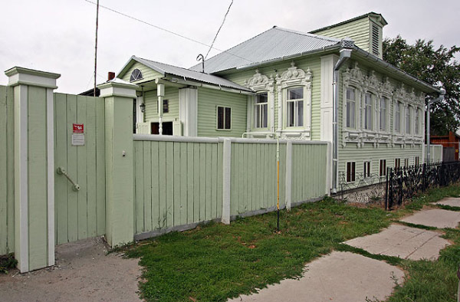
- Отсюда, на пароходе "Ока" отправился в трюме к месту казни епископ Тобольский и Сибирский Гермоген (1858-1918)
- Григо́рий Ефи́мович Распу́тин (Но́вых) (9 (21) января 1869 — 16 (29) декабря 1916) — крестьянин села Покровское Тобольской губернии. Приобрёл всемирную известность благодаря своей близости к семье последнего российского императора Николая II. Музей.
- Резьба домовая (плоскостная, глухая)
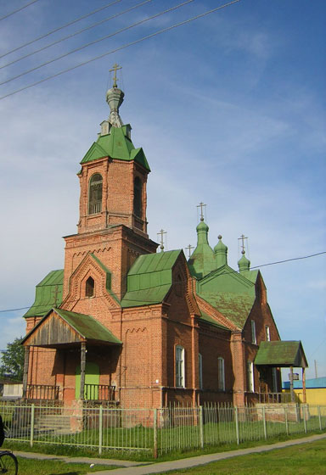- Минеральные источники
тм12 Созоново ц. Екатерины, 1909-1915 стр.11 в ЖС
троительство церкви во имя великомученицы Екатерины в селе Созоново было начато в 1909 и завершено в 1914 году. Освящена церковь, по воспоминаниям старожилов, в 1915 году архиепископом Варнавой.

Плиточный пол

тм13 Мальково
Храм в честь Покрова Пресвятой Богородицы
Согласно архивным данным, церковь в с.Мальковском «деревянная, построена на средства покойнаго Тюменскаго купца Иоанна Петровича Войнова в 1886 году. В ней один престол во имя Всемилостивого Спаса...». Эта чудом уцелевшая деревянная церковь в советское время была переоборудована под клуб: срублены купола, разобрана колокольня. Дома причта и священника, стоявшие рядом, также были экспроприированы. На месте бывшей приходской усадьбы, что располагалась напротив храма, сохранились только вековые ели и сосны – безмолвные свидетели истории.
История села Мальково (до революции – Мальковское) насчитывает около 400 лет. На рубеже 16-17 веков оно было основано казаками на высоком берегу р. Тура для перемены лошадей и отдыха направляющихся по Сибирскому тракту путешествнников.
Церковь, разумеется, в селе была всегда, да, возможно, еще и обетные часовни, так как, по свидетельству старожилов, здесь очень почитали Николу Угодника, имелась даже чудотворная его икона. Также весьма почитаемым, «съезжим» праздником до революционных потрясений начала ХХ в. у мальковчан был Покров Пресвятой Богородицы. Память народная сохранила этот факт, и он послужил основанием наименовать вновь созданную приходскую общину Покровской.
Более того, Покровским наречен и строя щийся в новой деревне каменный храм. Дело в том, что из-за подмывания и обрушения берега реки с западной стороны, село постепенно отступает к востоку. Это является основной причиной того, что каменного храма в Мальково никогда не было. За последние 20 лет река унесла с собой половину улицы Береговая (переходящее название) и сейчас катит свои тихие воды в сотне метров от бывшего центра села, где стоит деревянная Спасская церковь.
Когда в октябре 1998 года православной общине церковь была безвозмездно передана в аварийном состоянии, мало кто надеялся, что храм будет жить полноценной жизнью. Сделав косметический ремонт, верующие стали приглашать на праздники священников из Знаменского собора и Свято-Троицкого монастыря г. Тюмени. Зарегистрировали приход и землю под храмом. Небольшой, но первый шаг на пути к духовному возрождению был сделан.
Оба храма Покрова Богородицы
Один дер, 57.127405, 65.859352
Второй - 2003-2013
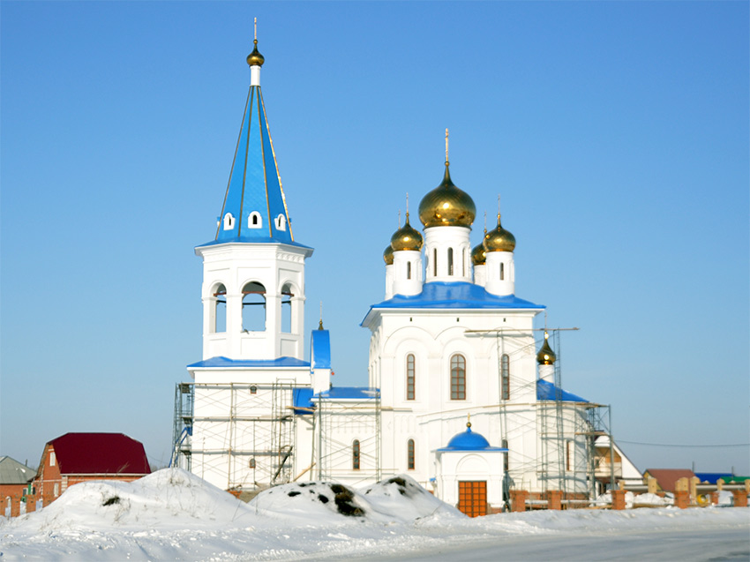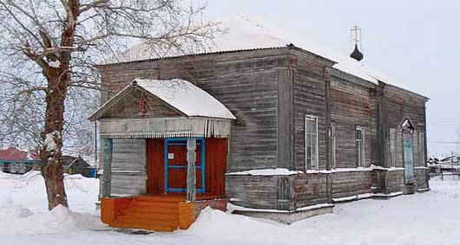

тм17 Ембаево две мечети конца 19 в. стр.9 в ЖС
Ембаевский музей-заповедник Адрес: ул. Советская (Ембаево), 81
Телефон: (3452) 76-22-63
Самой впечатляющей по облику была, и, пожалуй, остается на юге Тюменской области мечеть-медресе села Ембаево Тюменского района, построенная на средства бухарца-мецената Нигматуллы-хаджи Кармышакова в 1887 году. По проекту архитектора Тобольской епархии РПЦ, немца-лютеранина Б.Б. Цинке.

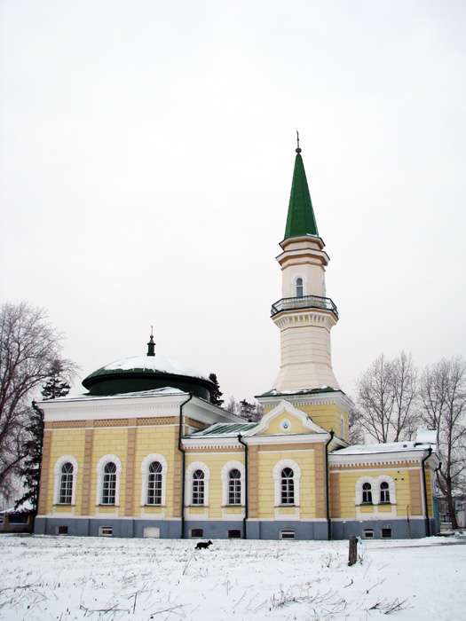Нигматулла-хаджи объездил весь Ближний Восток. В начале 20 века в библиотеке его медресе насчитывалось 2200 томов печатных и рукописных книг, среди которых были уникальные. Трехтомная книга Мухида Бургани была приобретена Нигматуллой-хаджи за 700 тысяч рублей — это огромные по тем временам деньги. Библиотека сегодня находится в фондах тюменского краеведческого музея. В одну из поездок Кармышаков приобрел и привез в Ембаево волос (ус) в стеклянной колбе, который сегодня также хранится в фондах музея как экспонат «Волос пророка Мухаммада».
В Ембаевском медресе начальное образование получали дети мусульман всей Тобольской губернии. По инициативе Нигматуллы учеба в медресе была поставлена по новому «джадидскому» методу. Кармышаков построил десятки мечетей. Сегодня о нем добрым словом вспоминают не только в Тюменской, но и в соседних Курганской и Свердловской областях, где благотворитель оставил мечеть.
Ембаево считалось духовно-просветительским центром тюменских мусульман. Христианский миссионер Е.Елисеев в своих «Записках миссионера» (начало XX века) называл Ембаево «столпом сибирского ислама». Здесь, в центре Бухарской инородческой волости, находилось Магометанское духовное училище, где учились юноши со всей Тобольской губернии.
Еще одна мечеть, также конца XIX века, расположена в километре от нее, на другом конце села (малая мечеть).
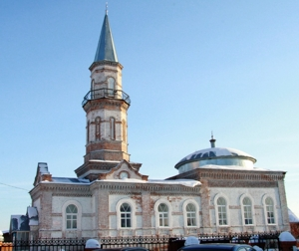
тм25 Яр ул. Бузолина, 77
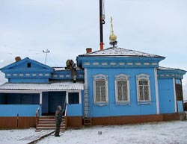
рам во имя святых апостолов Петра и Павла в с. Яр Тюменского района был построен в 1812 году. Сведений об источниках и участниках строительства указанной церкви не имеются. Храм деревянный. В 1937 году церковь была отдана под клуб. В настоящее время силами верующих храм востановлен. В 2009 году на храме был установлен крест с маковкой. С 2007 по 2010 гг. по праздникам служились молебны и чтения акафистов (по четвергам и воскресеньям) священником Трехсвятительского храма г. Тюмени иереем Сергием Кистиным.

День третий
тм24 Луговое прим. 57.220862 65. 340696
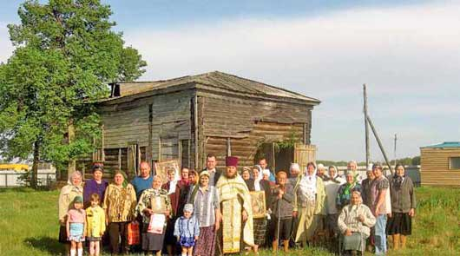
В селе Луговое на высоком берегу реки Туры стоит старое полуразрушенное деревянное здание храма во имя Святой Троицы. История уводит нас в далекие годы начала его существования.
Точной даты постройки храма не сохранилось, однако известно первое упоминание о приходе, которое датируется 1786 г. Церковь деревянная, однокупольная с колокольней, построенная на средства прихожан. Имеет два престола: во имя Святой Троицы и во имя святой великомученицы Екатерины.

тм7 Кулаково N 57° 13.508' E 65° 16.145'
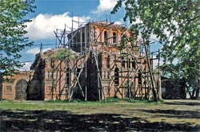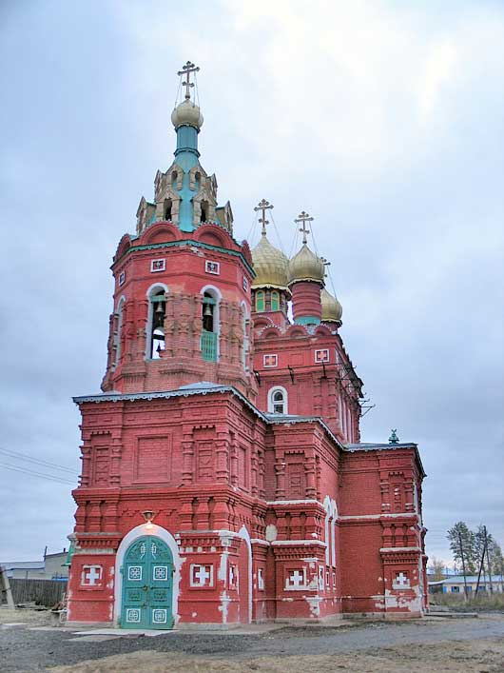
Это одно из самых старинных сёл, возникших под Тюменью вдоль первого тракта в Сибири. Первые упоминания о селе датируются 1597 годом. По одной из местных легенд «когда-то с верховьев Туры приплыли сюда в лодке два человека. Один по фамилии Кулаков, а другой - Гусельников. Место им это очень понравилось - и поля, и река рядом, и бор сосновый неподалёку. Решили строиться здесь. Кулаков, дом тут поставил, а Гусельников - чуть выше по реке. Так вот и появились две деревни-соседки, Кулаково и Гусельниково. Теперь-то они уж соединились вместе и значатся как Кулаково». Раньше Кулаково славилось в округе удалыми ямщиками, отменными сортами конопли и качественными изделиями из коноплевой пряжи. Здешние чернозёмные почвы были очень благоприятны для выращивания этой культуры. Волокно получалось длинное и на редкость прочное. О том, насколько качественно оно было, может свидетельствовать тот факт, что на выставке сельских изделий в Петербурге в 1861 году кулаковская конопля была удостоена особого внимания со стороны Вольного экономического общества, существовавшего в то время. Холсты, верёвки, канаты, рыболовецкие сети и неводы из местной конопли, а также конопляное масло были широко известны и за пределами Тобольской губернии. Мало того, многое из перечисленного даже экспортировалось Россией в европейские государства.
1897 году в центре села Кулаково, что расположено в 15 километрах от города Тюмени, было начато строительство каменного храма. Строителем храма стал выходец из крестьянской семьи, уроженец вышеуказанного села Николай Мартемьянович Чукмалдин (1836-1901 гг.) - человек, который личным трудом в течение всего жизненного пути смог собрать немалое состояние и, что главное, тративший это состояние на многие нужные обществу дела.
Николай Мартемьянович был купцом 1-й гильдии, известен не только в Тюмени, но и в Москве. Помимо того, что им был создан великолепный храм, он также построил здание школы в селе. Известно, что на 1914 год в Кулаково действовали двухклассное училище и школа Министерства народного просвещения. Чукмалдин до конца своей жизни ежегодно вносил на содержание школы 540 рублей. При школе была создана библиотека, для которой Николай Мартемьянович присылал из Москвы книги.
Рядом со школой он же устроил парк-дендрарий, чтобы дети наглядно изучали ботанику и могли знакомиться с разными видами растений. Рядом был вырыт пруд, который долгое время использовался для водоснабжения села, в нем и сейчас на праздник Крещения Господня устраиваются Иордань и Крещенские купания. Примечательно, что после смерти Н.М. Чукмалдина кулаковская школа стала именоваться «Чукмалдинской».
Храм был закончен в 1901 г. и освящен 9(22) мая на день памяти и во имя Святителя Николая Чудотворца. Совершилось это в дни похорон Чукмалдина, тело которого было привезено из Германии, где он скончался. Под храмом был сооружен склеп, в котором и было упокоено тело его строителя. Долгое время прихожане спускались сюда, чтобы вознести молитвы о рабе Божием Николае, но в 1932 г. властями было принято решение храм закрыть, а усыпальницу уничтожить. Гроб с телом увезли на кладбище, но куда именно – неизвестно. Могила Н.М. Чукмалдина до сих пор не найдена и, видимо, безвозвратно потеряна.
Бывшая сельская школа N 57°13.583‘ E 65°15.631
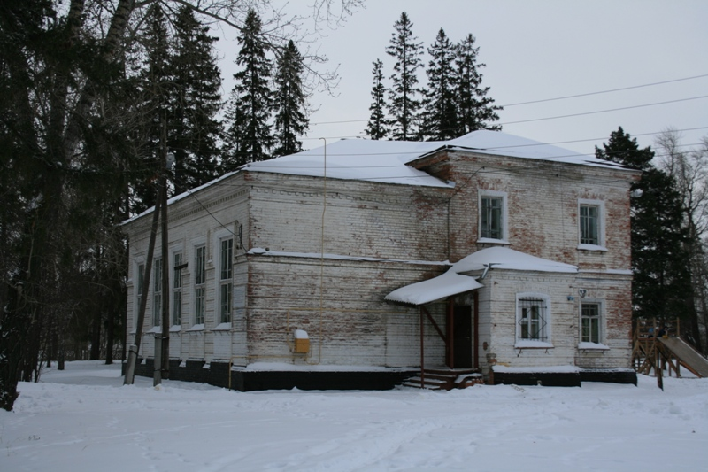
тм47 Верхний бор Горячий источник
База отдыха «Верхний Бор» расположена недалеко от города Тюмень на 11 километре по Салаирскому тракту на берегу живописного озера Кривое в сосновом бору. Температура воды поддерживается на уровне 39-40 С,
тм8 Молчанова Горячий источник N 57° 17.745' E 65° 5.105'
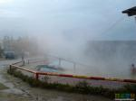 Тюменские источники - это необычайное чудо и дар уральской природы. Всего на Тюменской земле насчитывают около 40 источников. Большинство из них – «дикие», но потрясающе красивые и захватывающие дух, особенно зимой, когда при температуре –20, в лесу можно увидеть живое, бурлящее озеро, покрытое паром. Купание в горячей минеральной воде не только оздоравливает весь организм, но и помогает на время забыть о повседневных проблемах и побыть вдалеке от городской суеты. Вода в этих источниках превосходит по лечебным свойствам Черное море и показана для многих заболеваний. Горячий источник представляет собой бассейн под открытым небом с хлоридно-натриево-бромной минеральной водой. Температура воды в таком источнике достигает +45 градусов, поэтому открыт он всегда.По мнению специалистов, купание в такой воде благоприятно воздействует на организм и особо полезно для людей, страдающих болезнями нервной системы и сердечно–сосудистыми заболеваниями. Продолжительность купания не должна превышать 15-20 минут, при этом нужно помнить, что вода в источнике содержит минеральные соли, поэтому после купания необходимо принять душ.Под Тюменью таких источников два. Один из них находится в 5-7 км от Тюмени, на территории базы в п. Верхний Бор. (N 57 14.249 Е 65 26.154). Источник это полностью благоустроен, местные его называют «Эльдорадо». Для отдыхающих на базе и в соседних гостиницах он работает до 5 утра бесплатно (включено в стоимость), а для всех остальных – 360 руб. за 3 часа в будни и 700 руб. в выходные, с электронными браслетами, контролем.Но речь не о нем – в 25 км далее, по координатам, указанным в заголовке, есть второй источник «дикий». Правда тоже относительно – стоимость на момент посещения, хоть и гораздо дешевле, составляла 190 рублей/сутки с человека, место под палатку – 100 руб. Можно снять под жилье автоприцеп-дачу, которые расположены у самого бассейна.В принципе ненадолго искупаться одному человеку или небольшой группе к бассейну можно подойти и минуя кассу – территория не огорожена, и хотя охрана есть, никто особо народ не считает.
тм46 Горячий источник
N57 17.706 E65 05.018 500р/машина
тм16 Утяшево ц. Николая Чудотворца 57.15957, 65.35634
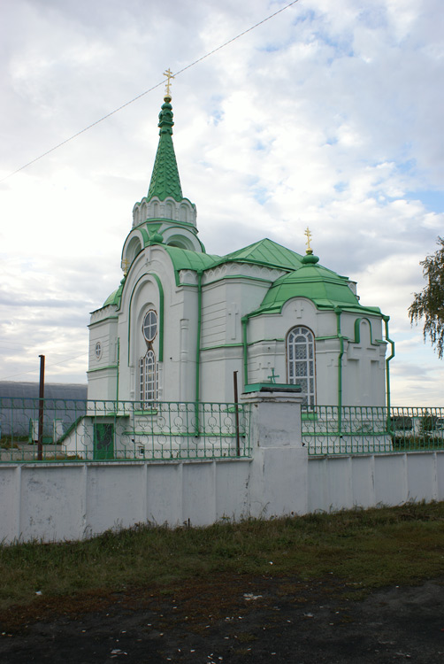1889 г. построено каменное здание храма с одним престолом во имя свт. Николая Мир Ликийских Чудотворца.
1901 - открытие школы грамоты.
1929-1930 г. - храм закрыт богоборческой властью и разграблен.
1989 г. - по благословению Управляющего Омской и Тюменской епархией Высокопреосвященнейшего Феодосия началась реставрация храма.
19 декабря 1989 г. Архиепископ Омский и Тюменский Феодосий освятил храм. С этого времени началось постянное богослужение на приходе.
1 сентября 1998 г. открыта воскресная школа.
Июнь 1992 г. - открытие приходской библиотеки.
2003 г. - реставрация крестов храма на пожертвования прихожан. Благочинный Тюменского округа протоиерей Сергий Швалев освятил кресты, после чего их установили на куполе храма.

тм15 Перевалово ц. Николая Чудотворца, 1876
57.080022, 65.22997
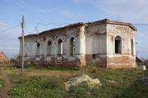
фото 2007 года
ело Перевалово – одно из старейших сел Тюменского района. В 2007 году оно отметило 310-летие со дня своего становления. Летопись села хранит множество интересных современному жителю родного села исторических фактов, одно из которых – упоминание о купце Прокопие Ивановиче Подаруеве, родившемся в далеком 1818 году. Купец 1 гильдии Подаруев П.И. много сделал для села Перевалово: на свои деньги построил часовню, избу-читальню, Алексеевское народное училище, здание которого сохранилось до наших дней.
Одно из последних благих дел П.И. Подаруева – возведение каменной церкви святителя Николая Чудотворца. Много претерпел храм в безбожные времена. В лихие годы гонений на Церковь он, как и большинство храмов России, был закрыт. Сегодня храм святителя Николая Чудотворца нуждается в реставрации и находится под опекой областного Комитета по сохранению культурного наследия в Тюменской области.
14 августа 2007 года Архиепископ Тобольский и Тюменский Димитрий посетил с. Перевалово и благословил начало работ на восстановление храма. Первоначально вокруг церкви была возведена ограда с воротами: чугунные ажурные конструкции между добротных кирпичных опор общей протяженностью 248 м. Благоустраивается территория, регулярно проводятся субботники.
С мая по октябрь 2009 года была проделана колоссальной сложности работа по восстановлению внутренней части храма: фундамента, центральных колонн. В течении 2010 года полностью восстановлены шесть сводов храма. В настоящее время ведутся работы по восстановлению центрального барабана и колокольни храма. Восстановлением храма заложена основа для дальнейшего духовного и нравственного развития, пробуждена неиссякаемая сила христианской любви и добра, которую явил своей жизнью один из самых любимых русским народом святых - Святитель Николай Чудотворец.

